代数空间

群
如果要给出域的概念，得要从群（Group）和环（Ring）的概念说起。
设$G$是一个非空集合，$⊚$是$G$上的一个代数运算，如果满足：
- 结合律：即对任意的$a,b,c∈G$，都有
$$(a⊚b)⊚c=a⊚(b⊚c)$$
- 存在左单位元：即$G$存在元素$e$，对任意的$a∈G$，都有
$$e⊚a=a$$
$e$称为$G$的左单位元；
- 存在左逆元：即对任意的$a∈G$，在$G$中存在元素$b$，使得
$$b⊚a=e$$
$b$称为$a$的左逆元，通常记为$a^{-1}$；
则称$G$对代数运算$⊚$构成一个群（Group），记为$(G,⊚)$，通常简记为$G$。如果一个群还满足交换律
- 即对任意的$a,b∈G$，都有
$$a⊚b=b⊚a$$
则称$G$为交换群。
例：设$G$为所有整数的集合，$⊚$是$G$上的一个代数运算，定义如下：
$$a⊚b=a+b+4$$
其中$+$是我们通常所说的整数加法运算，容易验证$(G,⊚)$是一个群，而且是可交换群。
事实上，群$G$的左逆元也是群$G$的右逆元，即有
$$a^{-1}⊚a=a⊚a^{-1}=e$$
因为假设$a^{-1}$为$a$的左逆元，由群的定义可知
$$a^{-1}⊚a=e$$
而$a^{-1}∈G$，根据群的定义，$a^{-1}$也存在左逆元，设为$a^{\sim }$，即$a^{\sim }⊚a^{-1}=e$，因此
$$a⊚a^{-1}=e⊚\left(a⊚a^{-1}\right)=\left(a^{\sim }⊚a^{-1}\right)⊚\left(a⊚a^{-1}\right)$$
$$=a^{\sim }⊚[(a^{-1}⊚a)⊚a^{-1}]=a^{\sim }⊚[e⊚a^{-1}]=a^{\sim }⊚a^{-1}=e$$
从而$a^{-1}⊚a=a⊚a^{-1}=e$。以后称$a^{-1}$为$a$的逆元。
群$G$的左单位元也是群$G$的右单位元，即对群$G$中任意元素$a$，均有
$$e⊚a=a⊚e=a$$
因为假设$e$为$a$的左单位元，由群的定义可知
$$e⊚a=a$$
而
$$a⊚e=a⊚(a^{-1}⊚a)=(a⊚a^{-1})⊚a=e⊚a=a$$
从而$e⊚a=a⊚e=e$。以后称$e$为$a$的单位元。
事实上，可以证明单位元和可逆元都是唯一的。
群事实上可以看成是集合的一个扩展，它在集合之上赋予了一个一般地代数运算，该代数运算可以是实数的加减乘除，也可以是集合的交并差补，甚至可以是矩阵的加减乘逆等等，对该代数运算有三个条件：（1）满足结合律，（2）存在单位元，（3）每个元素有可逆元。而交换群仅仅是在群的基础之上，对代码运算添加满足交换律的条件。
读者可以自行验证，如果$G$是所有实数的集合，即$G=R$，则$G$对普通的加法构成一个群，而且是交换群。单位元为0，可逆元为$-a$。进一步可验证，$G$对普通的乘法并不能构成一个群，因为容易验证1是单位元，而0不存在左逆元。

环
上面提到，既然对于所有实数的集合，对加法构成一个群，而对乘法不能构成一个群，能够对该情况进行抽象，在该集合上定义两个代数运算，一个叫做“加法”，一个叫做“乘法”，然后对加法构成一个群，既然对乘法不能构成一个群，能否削弱或修改条件呢？这就是环的概念。
设$R$是一个非空集合，$R$上的两个代数运算，一个叫做加法，并用$⊕$表示，一个叫做乘法，并用$⊗$表示，满足：
- $R$对加法$⊕$运算构成一个交换群；
- $R$对乘法$⊗$满足结合律，即对任意的$a,b,c∈R$，都有
$$(a⊗b)⊗c=a⊗(b⊗c)$$
- 乘法对加法满足左右分配律，即对任意的$a,b,c∈R$，都有
$$a⊗(b⊕c)=(a⊗b)⊕(a⊗c), (b⊕c)⊗a=(b⊗a)⊕(c⊗a)$$
则称$R$对这两个代数运算构成一个环（Ring），记为$(R,⊕,⊗)$，通常简记为$R$。如果一个环的乘法还满足交换律
- 即对任意的$a,b∈G$，都有
$$a⊗b=b⊗a$$
则称$R$为交换环。
例：设$R$为所有整数的集合，$⊕,⊗$分别是$G$上的加法和乘法代数运算，定义如下：
$$a⊕b=a+b-1, a⊗b=a+b-a×b$$
其中$+-,×$是我们通常所说的整数加法、减法和乘法运算，容易验证$(R,⊕,⊗)$是一个环，而且是交换环。
如果环$R$中存在元素$e$，对任意的$a∈R$，都有
$$e⊗b=b$$
$e$称为$R$的左单位元；如果环$R$中存在元素$e$，对任意的$a∈R$，都有
$$b⊗e=b$$
$e$称为$R$的右单位元；环$R$中既是左单位元又是右单位元的元素，称为$R$的单位元。
环可能既无左单位元，又无右单位元，也可能有左单位元而无右单位元，也可能有右单位元而无左单位元。可以证明，如果环既有左单位元又有右单位元，它们一定是相等的，而且是唯一的。
如果对于环$R$中的一个元素$a$，存在元素$b∈R$，使得
$$b⊗a=e$$
$b$称为$a$的左逆元；如果对于环$R$中的一个元素$a$，存在元素$b∈R$，使得
$$a⊗b=e$$
$b$称为$a$的右逆元；环$R$中既是$a$的左逆元又是右逆元的元素，称为$a$的逆元。
事实上，环可以看成是群的进一步扩展，它是在集合上赋予了两个一般地代码运算，一个叫做加法，一个叫做乘法，特别注意，这里的加法和乘法并不是我们熟悉的实数的加法和乘法运算，而是它们的扩展和抽象。环对叫做加法的代码运算构成一个交换群，因为是对加法构成一个群，有时候也把它称为加群。既然是交换群，由交换群的定义可知，一定存在唯一的单位元$e$，并且每个元素$a$都存在可逆元$a^{-1}$，为了符合通常的习惯，并与环在乘法运算上的单位元区分，这里的单位元用$0$表示，即$0⊕a=a$，这就很像实数中的加法了，它被称为环的零元。加群中的元素$a$的可逆元$a^{-1}$使用$-a$表示，称为$a$的负元，这就很像实数中的负数了。
现在，读者可以验证，如果$G$是所有实数的集合，即$G=R$，则$G$对普通的加法构成一个群，而且是交换群。进一步可验证，$G$对普通的乘法满足交换律和分配律，因此$(R,+,-)$构成一个环。容易验证1是环的单位元，加群的单位元0是环的零元。
我们知道，每个环并不一定有单位元，每个非零元也不一定有逆元。但是，有些环确具备这个性质，例如$(R,+,-)$，有必要对这类环进行抽象，因此得到域的概念。

域
设$R$是一个交换环，如果|$R|>1$，且$R$有单位元，非零元素都有逆元，则称$R$是一个域（Field）。其中|$R|$表示$R$的元素个数。
设$P$是由一些复数组成的集合，其中包括0与1。如果$P$中任意两个数（这两个数可以相同）的和、差、积、商（除数不为0）仍然是$P$中的数，那么$P$就构成数域。
事实上，数域在复数集合上定义了四种运算，容易验证数域是域。

线性空间
设$V$是一个非空集合，$P$是一个数域。在集合$V$的元素之间定义了一种叫做加法的代数运算，用$+$表示，满足对于$V$中任意的两个元素$α,β$，在$V$中都有唯一的一个元素$γ$与他们对应，称为$α$与$β$的和，记为$γ=α+β$。在数域$P$和集合$V$的元素之间还定义了一个叫做数量乘法的代数运算，用$×$表示，对于数域$P$的任意一个数$p$与$V$中任意一个元素$α$，在$V$中都有唯一的一个元素与它们对应，称为$p$与$α$的数量乘积，记为$δ=p×α$，或省略数量乘积，简记为$δ=pα$。加法满足
- 交换律：$α+β=β+α$；
- 结合律：$(α+β)+γ=α+(β+γ)$；
- 单位元：在$V$中有一个元素$ε$，对于$V$中任意一个元素$α$，都有
$$ε+α=α$$
记为0，该元素称为$V$的零元素；
- 逆元：对于$V$中每一个元素$α$，都有$V$中的元素$β$，使得
$$α+β=0$$
$β$称为$α$的负元素。
数量乘法满足
- $1∈P,∀α∈V$，有$1α=α$；
- $∀p,q∈P,α∈V$，有$p(qα)=(pq)α$；
数量乘法与加法满足
- $∀p,q∈P,α∈V$，有$(p+q)α=pα+qα$；
- $∀p∈P,α,β∈V$，有$p(α+β)=pα+pβ$；
则称$V$是数域$P$上的线性空间。
可以从群、环、域的概念理解线性空间。$(V,+)$构成一个可换群，$P$是一个数域，然后在群和域的元素之间定义一种乘法代数运算。$(P×V,×)$

距离空间
设$D$是任意一个非空集，对$D$中的任意两个点$x_{i}, x_{j}$，有一实数$d(x_{i}, x_{j})$与之对应且满足如下三个条件：
- 非负性：$d(x_{i}, x_{j})≥0$，且$d(x_{i}, x_{j})=0$当且仅当$x_{i}=x_{j}$；
- 对称性：$d(x_{i}, x_{j})=d(x_{j},x_{i})$
- 三角不等式：对$D$中的任意的点$z$，都有$d(x_{i}, x_{j})≤d(x_{i}, z)+d(z, x_{j})$。
称$d$是集合$D$上的一个距离，定义了距离的集合$D$称为一个距离空间，记为$(D,d)$。
设$\{x_{p}\}$是距离空间$D$中的点列，$x_{0}$是$D$中的一点，如果当$p→+∞$时，$d\left(x_{p}, x_{q}\right)→0$，则称当$p→+∞$时，$\{x_{p}\}$以$x_{0}$为极限，记为
$$\lim_{p→+∞}{x_{p}}=x_{0}$$
设$\{x_{p}\}$是距离空间$D$中的点列，如果对于任意的$ε>0$，存在自然数$N$，当$p,q>N$时，$d\left(x_{p}, x_{q}\right)<ε$，称$\{x_{p}\}$是一个Cauchy（柯西）列，如果$D$中任意的Cauchy列都收敛，称距离空间是完备的。
这里不加证明的给出一个结论：如果一个距离空间$(D,d)$是不完备的，假设$\tilde{D}$是$D$中所有柯西列的全体，$∀\tilde{x}=\{x_{p}\},\tilde{y}=\{y_{p}\}∈\tilde{D}$，距离定义如下
$$\tilde{d}(\tilde{x},\tilde{y})=\lim_{p→+∞}{d(x_{p},y_{p})}$$
则$(\tilde{D},\tilde{d})$是完备的距离空间。

赋范空间
设$F$是域$K$上的线性空间，函数$||∙|| :F→R$满足条件，对任意的$x_{i}, x_{j}∈H$，有一个$K$中的数与之对应，这个数记为$<x_{i},x_{j}>$，使得对$x_{i}, x_{j}, x_{k}∈F$，$α∈K$满足
- 非负性：对任意的$x∈F$，都有$||x||≥0$；$||x||=0$当且仅当$x=0$；
- 齐次性：对任意的$x∈F, α∈K$，都有$||αx||=|α| ||x||$；
- 三角性：对任意的$x_{i}, x_{j}, ∈F$，都有$||x_{i}+x_{j}||≤||x_{i}||+||x_{j}||$；
称$||∙||$是$F$上的一个范数，$F$上定义了范数$||∙||$称为赋范空间，记为$(F,||∙||)$，通常简记为$F$。

Banach空间
如果$(F,||∙||)$是一个赋范空间，通过范数可以自然地定义一个距离
$$d(x_{i}, x_{j})=||x_{i}-x_{j}||, x_{i}, x_{j}∈F$$
根据距离的定义，上式定义的距离是一个距离，称这个距离是由范数诱导的距离，这样赋范空间是一个距离空间。如果这个距离空间是完备的，就称为Banach空间。也就是说，完备的赋范空间是Banach空间。

内积空间
设$H$是域$K$上的线性空间，对任意的$x_{i}, x_{j}∈H$，有一个$K$中的数与之对应，这个数记为$<x_{i},x_{j}>$，使得对$x_{i}, x_{j}, x_{k}∈H$，$α∈K$满足
- $<x_{i},x_{i}>≥0$；$<x_{i},x_{i}>=0$当且仅当$x_{i}=0$；
- $<x_{i},x_{j}>=\overline{<x_{j},x_{i}>}$，其中$\overline{<x_{j},x_{i}>}$表示$<x_{j},x_{i}>$的共轭；
- $<αx_{i},x_{j}>=α<x_{i},x_{j}>$；
- $<x_{i}+x_{j},x_{k}>=<x_{i},x_{k}>+<x_{j},x_{k}>$。
则称$<,>$是$H$上的一个内积，$H$上定义了内积称为内积空间，记为$(H,<,>)$，通常简记为$H$。当域$K$为实数域$R$时，该内积空间称为欧几里得空间（欧式空间）。
容易验证在$R^{n}$上定义如下内积
$$a∙b=\sum_{i=1}^{n}{a_{i}b_{i}}, a,b∈R^{n}$$
则$R^{n}$是一个欧式空间。

希尔伯特空间
如果$(H,<,>)$是一个内积空间，通过内积可以定义范数
$$||x||=\sqrt{<x,x>}$$
根据范数定义，上式定义是一个范数，称内积空间的这个范数是由内积产生的范数，因此每一个内积空间是赋范空间，因此也是一个距离空间。可以在内积空间中定义完备性，完备的内积空间称为希尔伯特（Hilbert）空间。

距离
事实上，距离空间还是集合$D$，只不过在集合$D$上赋予了一个满足三个条件的映射，该映射将集合$D$中的两个点映射到一个实数。容易验证一个距离的正常数倍也是一个距离，即$c>0$时，$cd(x_{i}, x_{j})$也是一个距离。
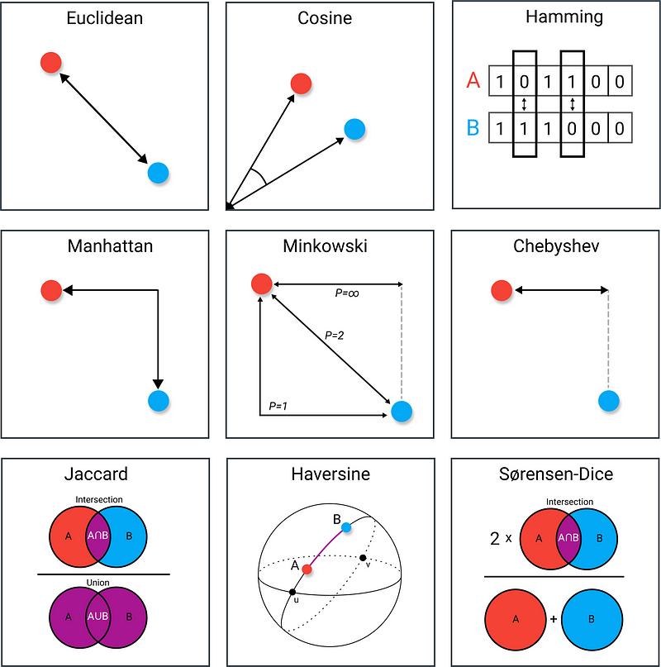

欧氏距离
对于$n$维空间中的任意两个样本
$${x_{i}}^{T}=\left(\begin{matrix}x_{i1} & x_{i2} & ⋯ & x_{in}\end{matrix}\right), {x_{j}}^{T}=\left(\begin{matrix}x_{j1} & x_{j2} & ⋯ & x_{jn}\end{matrix}\right)$$
它们之间的欧氏距离（Euclidean Distance）定义为两个样本各特征差的平方和的平方根
$$d_{2}(x_{i},x_{j})=\sqrt{\sum_{k=1}^{n}{{(x_{ik}-x_{jk})}^{2}}}$$
这里使用下标2表示距离的类型。它与向量点积、矩阵乘法和范数之间的关系如下：
$$d_{2}\left(x_{i},x_{j}\right)=\sqrt{（x_{i}-x_{j}）∙（x_{i}-x_{j}）}=\sqrt{{（x_{i}-x_{j}）}^{T}（x_{i}-x_{j}）}=||x_{i}-x_{j}||$$
也就是说两个样本的欧式距离等于两个向量差点积的平方根，也等于两个向量差矩阵乘法的平方根，还等于两个向量差的2-范数。
例：样本点
$${x_{i}}^{T}=\left(\begin{matrix}3 & 0\end{matrix}\right), {x_{j}}^{T}=\left(\begin{matrix}0 & 4\end{matrix}\right)$$
的欧式距离为
$$d_{2}(x_{i},x_{j})=\sqrt{{(3-0)}^{2}+{(0-4)}^{2}}=5$$
欧式距离是我们生活中常说的两个点的直线距离。如图：
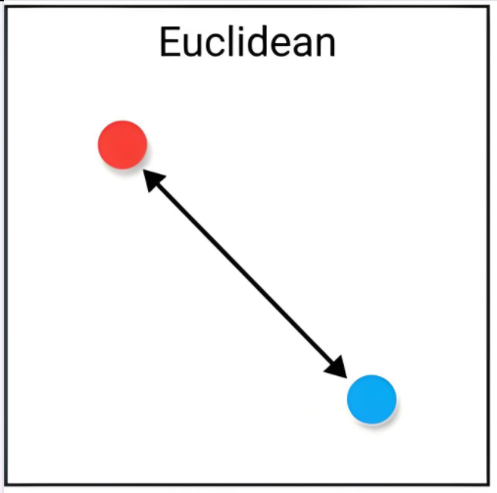
但它并不能度量所有的场景，例如在某个十字路口，从当前位置走到对角的位置需要多远？并不能直接走到对角点，而是需要经过一个直角。此时欧式距离就需要度量从当前点到直角点的距离，然后再度量直角点到对角点的距离，最后加起来才是最终的距离。 其实这就是曼哈顿距离。

曼哈顿距离
对于$n$维空间中的任意两个样本
$${x_{i}}^{T}=\left(\begin{matrix}x_{i1} & x_{i2} & ⋯ & x_{in}\end{matrix}\right), {x_{j}}^{T}=\left(\begin{matrix}x_{j1} & x_{j2} & ⋯ & x_{jn}\end{matrix}\right)$$
它们之间的曼哈顿距离（Manhattan Distance）定义为两个样本各特征差的绝对值的和
$$d_{1}(x_{i},x_{j})=\sum_{k=1}^{n}{|x_{ik}-x_{jk}|}$$
如图
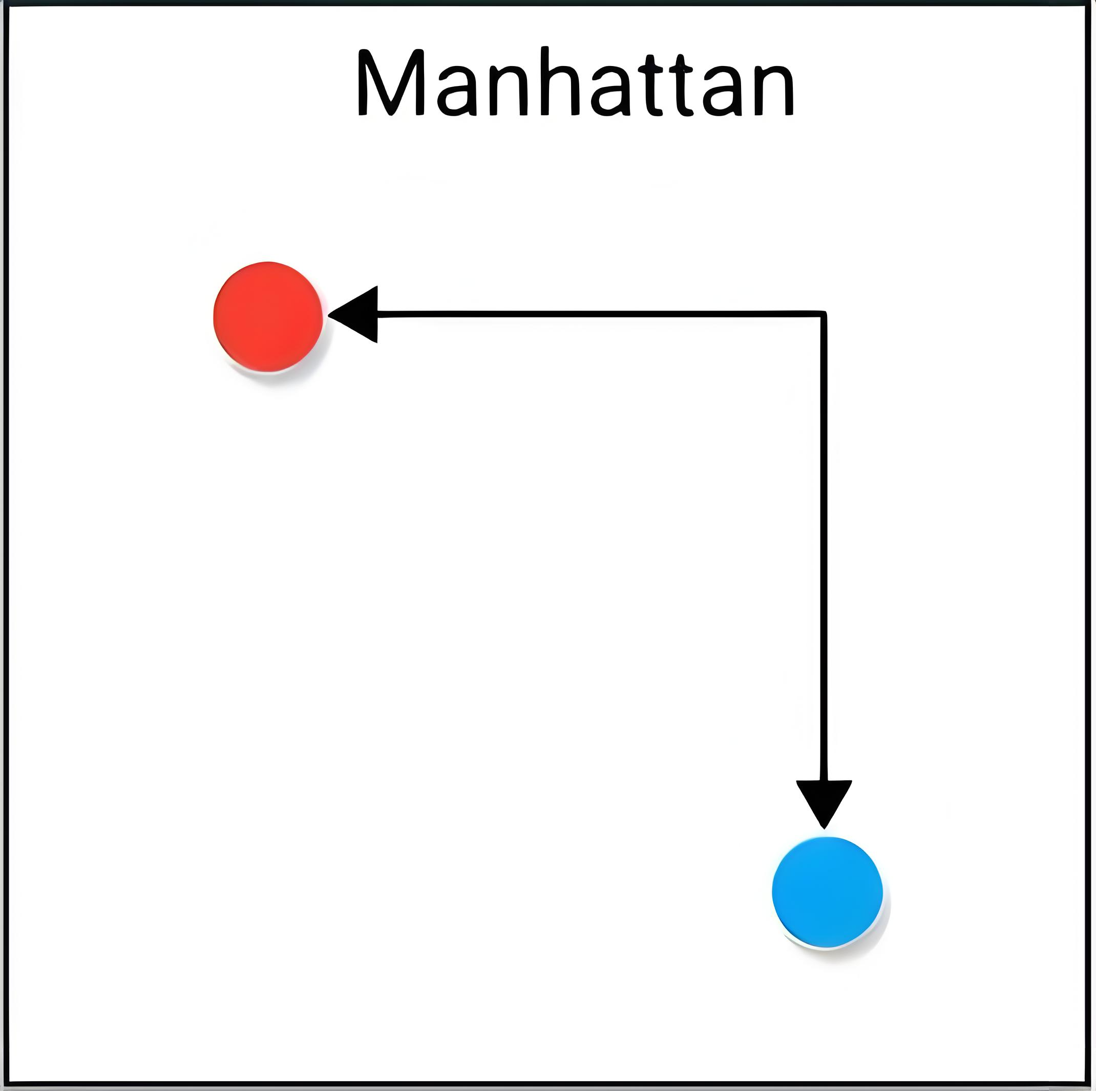
例：样本
$${x_{i}}^{T}=\left(\begin{matrix}3 & 0\end{matrix}\right), {x_{j}}^{T}=\left(\begin{matrix}0 & 4\end{matrix}\right)$$
的曼哈顿距离为
$$d_{1}(x_{i},x_{j})=|3-0|+|0-4|=7$$

切比雪夫距离
对于$n$维空间中的任意两个样本
$${x_{i}}^{T}=\left(\begin{matrix}x_{i1} & x_{i2} & ⋯ & x_{in}\end{matrix}\right), {x_{j}}^{T}=\left(\begin{matrix}x_{j1} & x_{j2} & ⋯ & x_{jn}\end{matrix}\right)$$
它们之间的切比雪夫距离（Chebyshev distance）定义为两个样本各特征差的绝对值的最大值
$$d_{∞}(x_{i},x_{j})=\max_{k}{|x_{ik}-x_{jk}|}$$
如图：
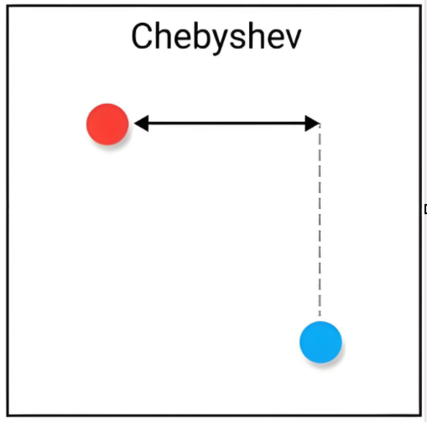
例：样本
$${x_{i}}^{T}=\left(\begin{matrix}3 & 0\end{matrix}\right), {x_{j}}^{T}=\left(\begin{matrix}0 & 4\end{matrix}\right)$$
的切比雪夫距离为
$$d_{∞}(x_{i},x_{j})=\max_{k}{\{|3-0|,|0-4|\}}=4$$

闵可夫斯基距离
对于$n$维空间中的任意两个样本
$${x_{i}}^{T}=\left(\begin{matrix}x_{i1} & x_{i2} & ⋯ & x_{in}\end{matrix}\right), {x_{j}}^{T}=\left(\begin{matrix}x_{j1} & x_{j2} & ⋯ & x_{jn}\end{matrix}\right)$$
它们之间的闵可夫斯基距离（Minkowski Distance）定义为两个样本各特征差的绝对值的$p$次方和的$p$次方根
$$d_{p}(x_{i},x_{j})=\sqrt[p]{\sum_{k=1}^{n}{{|x_{ik}-x_{jk}|}^{p}}}$$
$p$是一个非负实数。它是曼哈顿距离、欧式距离和切比雪夫距离的推广和统一。
- 当$p=1$时，闵可夫斯基距离变为曼哈顿距离；
- 当$p=2$时，闵可夫斯基距离变为欧式距离；
- 当$p=+∞$时，闵可夫斯基距离变为切比雪夫距离，证明如下：
令$M=\max_{k}{|x_{ik}-x_{jk}|}$，如果$M=0$，此时$x_{i}=x_{j}$，闵可夫斯基距离和切比雪夫距离均为$d(x_{i},x_{j})=0$；如果$M≠0$，
$$\lim_{p→+∞}{\sqrt[p]{\sum_{k=1}^{n}{{|x_{ik}-x_{jk}|}^{p}}}}=\lim_{p→+∞}{M\sqrt[p]{\sum_{k=1}^{n}{{(\frac{|x_{ik}-x_{jk}|}{M})}^{p}}}}$$
根据闵可夫斯基不等式
$${\left(\sum_{k=1}^{n}{a_{i}}\right)}^{p}≤\sum_{k=1}^{n}{{a_{i}}^{p}} （a_{i}≥0,p≥0）$$
以及
$$1=\frac{M}{M}≤\sum_{k=1}^{n}{\frac{|x_{ik}-x_{jk}|}{M}}, \frac{|x_{ik}-x_{jk}|}{M}≤1$$
得到
$$1=\sqrt[p]{{(\sum_{k=1}^{n}{\frac{|x_{ik}-x_{jk}|}{M}})}^{p}}≤\sqrt[p]{\sum_{k=1}^{n}{{(\frac{|x_{ik}-x_{jk}|}{M})}^{p}}}≤\sqrt[p]{n}$$
由极限的夹逼定理得到
$$\lim_{p→+∞}{d_{p}(x_{i},x_{j})}=\lim_{p→+∞}{M\sqrt[p]{\sum_{k=1}^{n}{{(\frac{|x_{ik}-x_{jk}|}{M})}^{p}}}}=M=\max_{k}{|x_{ik}-x_{jk}|}=d_{∞}(x_{i},x_{j})$$
因此当$p=+∞$时，闵可夫斯基距离变为切比雪夫距离。如图：
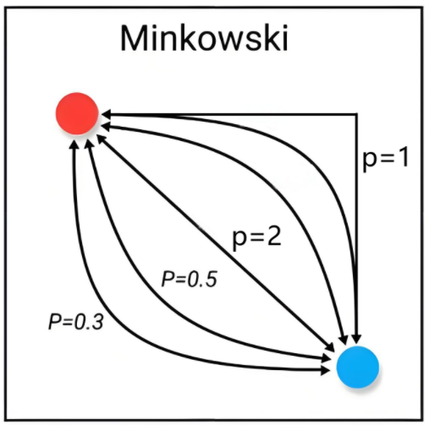
容易验证闵可夫斯基距离满足距离定义中的三个条件，因此它确实是样本集$D$上的一个距离，此时距离空间为$(D,d_{p})$。

余弦距离
两个样本$x_{i},x_{j}$的点积为
$$x_{i}∙x_{j}=||x_{i}||||x_{j}||cosθ, θ∈[0,π]$$
其中$||∙||$表示向量的长度，或者2-范数，$θ$表示两个向量的夹角。如图：
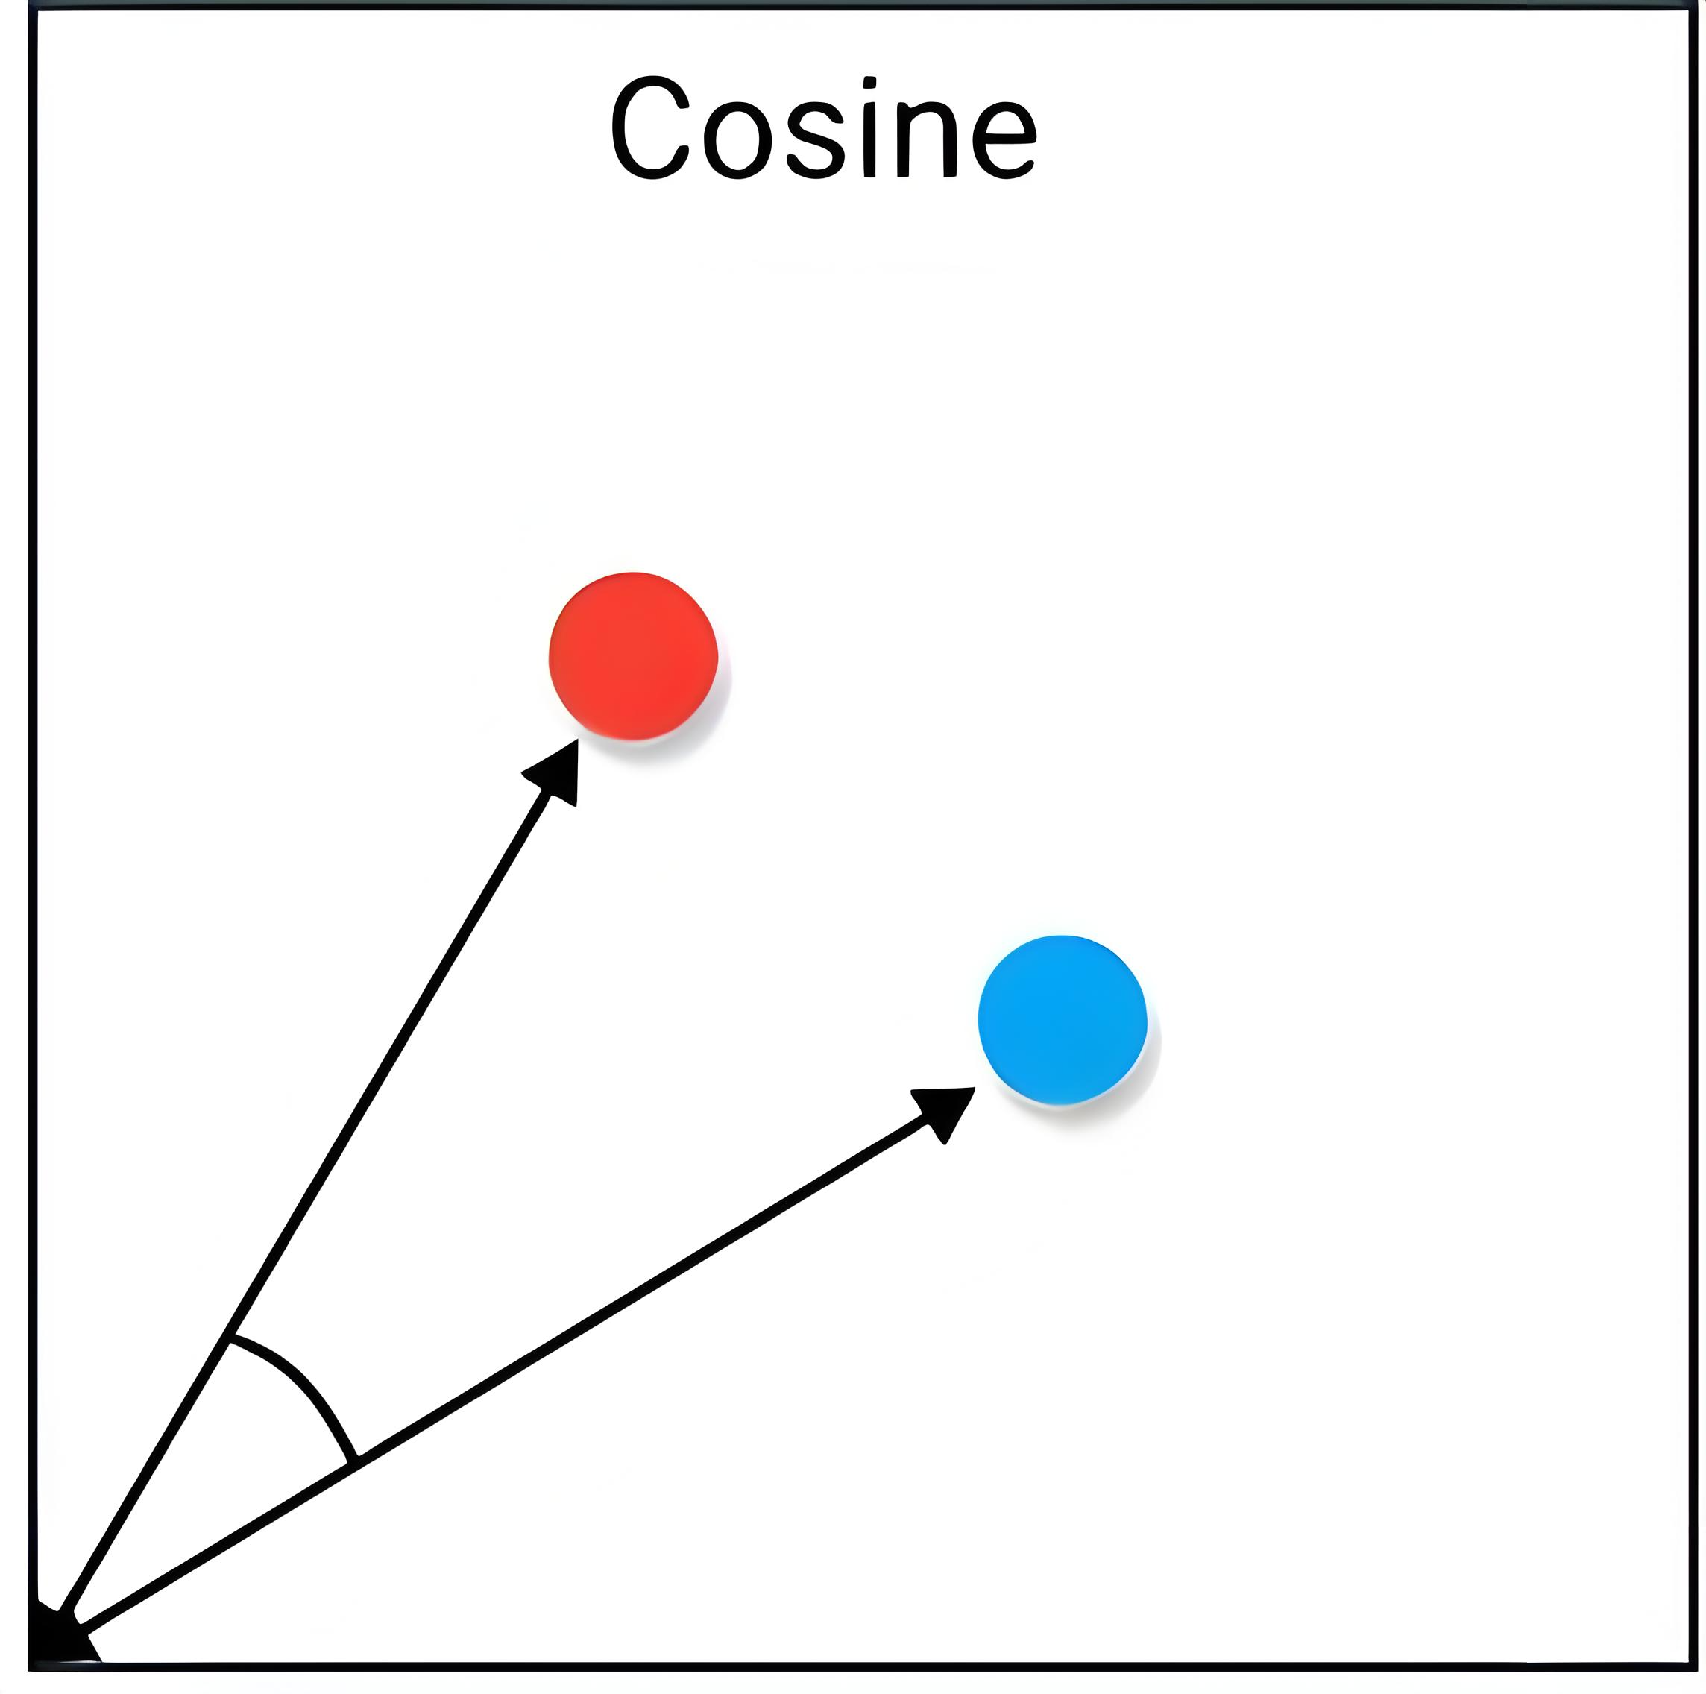
$θ$一定程度上度量了两个向量的靠近程度，夹角越小，两个向量距离越小，夹角越大，两个向量距离越大，也就是说距离随着夹角的增大而增大，可如下定义两个向量的余弦距离：
$$d_{cos}(x_{i},x_{j})=1-cosθ$$
当$d_{cos}(x_{i},x_{j})=0$时，有$θ=0$，夹角为0说明两个样本向量方向相同，但它们可能长度不同，因此不能得到$x_{i}=x_{j}$，不符合距离的非负性条件。严格意义上来说余弦距离并不是距离。
下面对余弦距离进行调整
$$d_{cos}(x_{i},x_{j})=\sqrt{1-cosθ}$$
如果所有的样本经过预处理都已经被归一化，即$||x_{i}||=1$，此时欧式距离与余弦距离有如下关系
$$d_{2}\left(x_{i},x_{j}\right)=||x_{i}-x_{j}||=\sqrt{{||x_{i}||}^{2}+{||x_{j}||}^{2}-2||x_{i}||||x_{j}||cosθ}=\sqrt{2-2cosθ}=\sqrt{2}d_{cos}(x_{i},x_{j})$$
因此调整后的余弦距离在单位化数据集上是一个距离。也就是$(D,d_{cos})$是一个距离空间，从几何的角度来看，调整后的余弦距离在单位球面上是一个距离。我们在训练模型前，通常会对样本进行归一化，因此调整后的余弦距离可以用于归一化的数据集的距离度量。当前，调整前的余弦距离具有很大实际应用的意义。
例：样本
$${x_{i}}^{T}=\left(\begin{matrix}3 & 0\end{matrix}\right), {x_{j}}^{T}=\left(\begin{matrix}0 & 4\end{matrix}\right)$$
的余弦距离
$$d_{cos}(x_{i},x_{j})=1-cosθ=1-\frac{x_{i}∙x_{j}}{||x_{i}|| ||x_{j}||}=1$$
$$d_{cos}(x_{i},x_{j})=\sqrt{1-cosθ}=1$$

杰卡德距离
杰卡德距离（Jaccard Distance） 用来度量两个集合之间的差异性。如图：
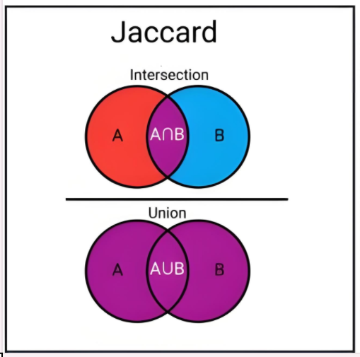
图中A和B表示两个集合，$A∪B$表示两个集合的并集，$A∩B$表示两个集合的交集。杰卡德距离定义如下：
$$d_{Jac}(A,B)=\frac{|A∪B|-|A∩B|}{|A∪B|}$$
$|∙|$表示集合的基数（元素的个数）。那么杰卡德距离如何度量样本之间的距离呢？杰卡德距离通常度量分量只有0和1的样本之间的距离。将每个样本看成一个集合，样本向量的第$i$个分量看成是元素$i$。第$i$个分量如果为1，表示元素$i$属于样本，否则表示不属于。列联表（Contingency table）如下：
 |  | $$x_{j}$$
 |  | 0 | 1
$$x_{i}$$ | 0 | t | s
$$x_{i}$$ | 1 | r | q
t表示样本$x_{i}$和$x_{j}$相同位置均为0的元素个数。
$$d_{Jac}(x_{i},x_{j})=\frac{|x_{i}∪x_{j}|-|x_{i}∩x_{j}|}{|x_{i}∪x_{j}|}=\frac{r+s+q-q}{r+s+q}=\frac{r+s}{r+s+q}$$
例：样本如下
$${x_{i}}^{T}=\left(\begin{matrix}0 & 1 & 1 & 0 & 1\end{matrix}\right), {x_{j}}^{T}=\left(\begin{matrix}1 & 0 & 0 & 0 & 1\end{matrix}\right)$$
 |  | $$x_{j}$$
 |  | 0 | 1
$$x_{i}$$ | 0 | 1 | 1
$$x_{i}$$ | 1 | 2 | 1
则两个样本的杰卡德距离为
$$d_{Jac}(x_{i},x_{j})=\frac{3}{4}$$

汉明距离
汉明距离‌（Hamming Distance）是信息论中的一个概念，用于度量两个等长字符串之间对应位置不同字符的个数。如图：
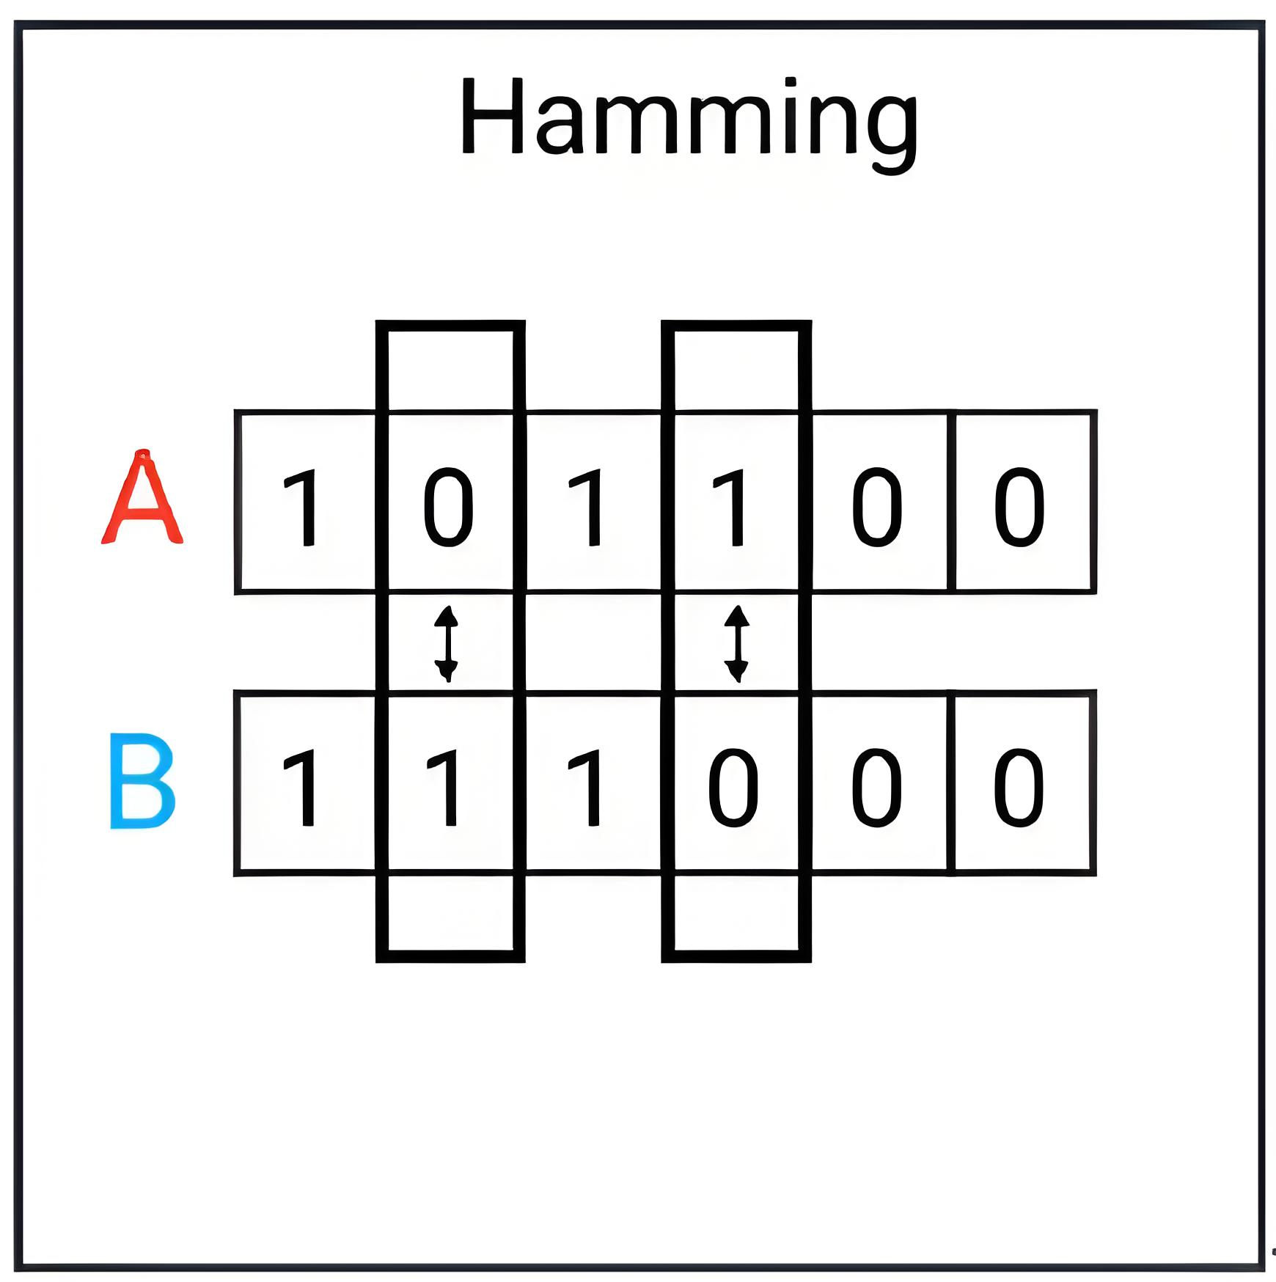
图中A和B都是长度为6个字符串。对应位置不用字符的个数为2，因此A和B两个字符串的汉明距离为2。对于两个样本$x_{i},x_{j}$，如何定义它们的汉明距离呢？可以将样本向量的每个分量看成是一个字符，每个向量看成是由$n$个字符构成的字符串。
$$d_{Ham}(x_{i},x_{j})=\sum_{k=1}^{n}{1_{x_{ik}≠x_{jk}}}$$
$1_{x_{ik}≠x_{jk}}$为指示函数，当$x_{ik}≠x_{jk}$时，为1，否则为0。
为了和杰卡德距离区分，下面使用相同的样本。
例：
$${x_{i}}^{T}=\left(\begin{matrix}0 & 1 & 1 & 0 & 1\end{matrix}\right), {x_{j}}^{T}=\left(\begin{matrix}1 & 0 & 0 & 0 & 1\end{matrix}\right)$$
则两个样本的汉明距离为
$$d_{Ham}(x_{i},x_{j})=\frac{3}{5}$$

半正矢距离
半正矢距离（Haversine Distance）通常用于计算球体上的点之间的球面距离。如图：
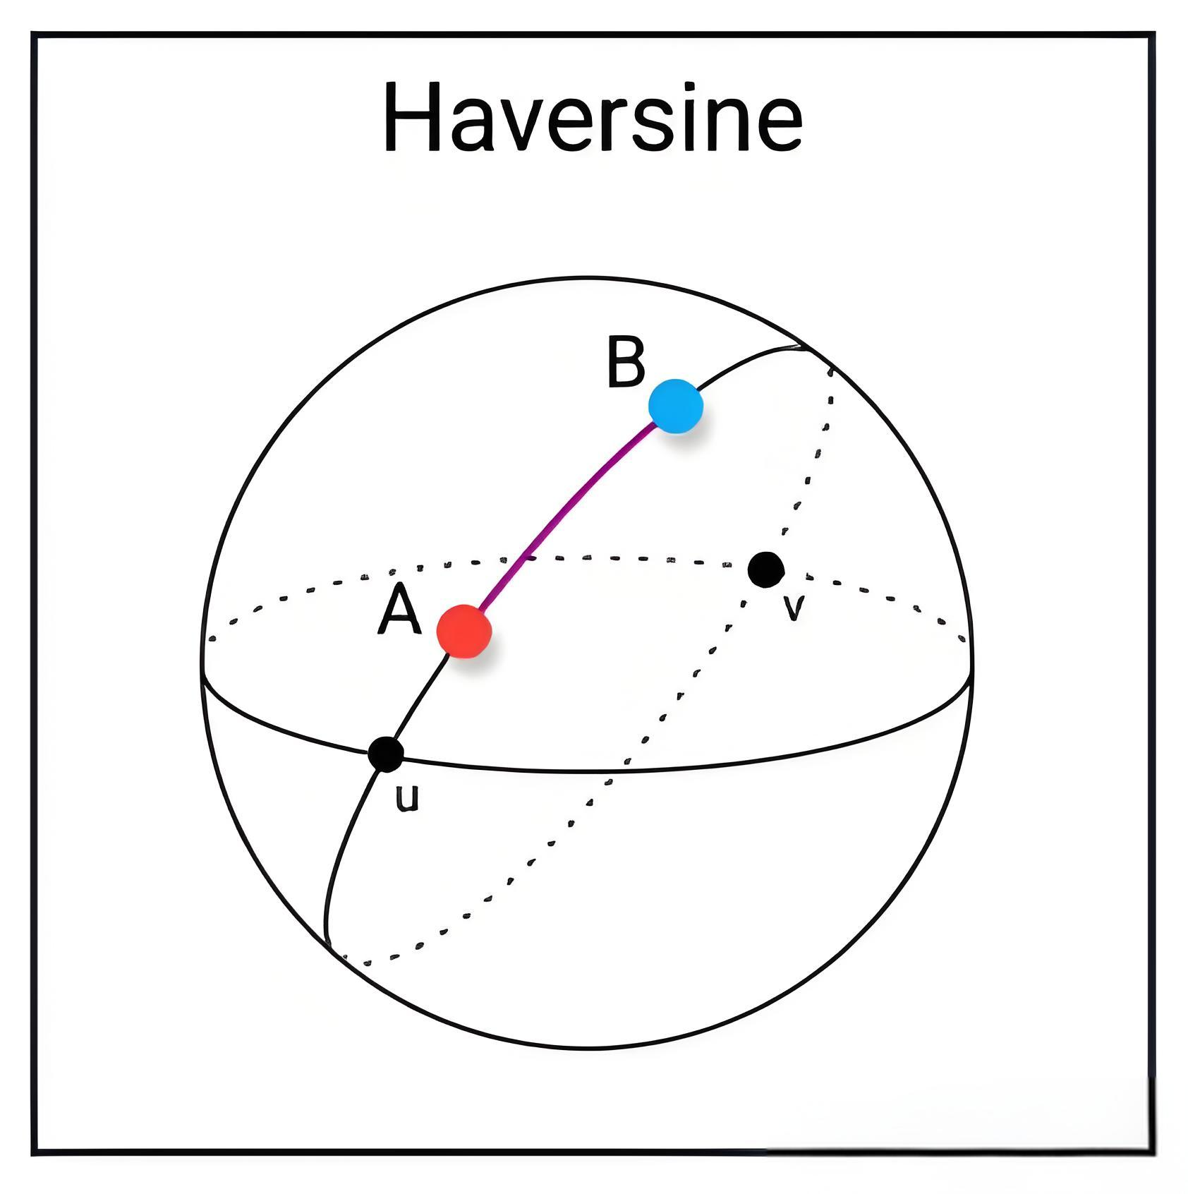
球面距离是指过A、B两点以及球心的平面与球面相交得到的圆的最短圆弧长。它在地理科学中应用较多。通常给定点的经纬度。例如：
$${x_{i}}^{T}=\left(\begin{matrix}φ_{i} & ϕ_{i}\end{matrix}\right), {x_{j}}^{T}=\left(\begin{matrix}φ_{j} & ϕ_{j}\end{matrix}\right)$$
$φ_{i},φ_{j}$分别表示样本$x_{i},x_{j}$的纬度，$ϕ_{i},ϕ_{j}$分别表示样本$x_{i},x_{j}$的经度。则两个样本之间的半正矢距离为
$$d_{Hav}(x_{i},x_{j})=2R∙arcsin(t)$$
$$t=\sqrt{\sin^{2}\frac{{φ_{i}-φ}_{j}}{2}+cosφ_{i}cosφ_{j}\sin^{2}\frac{ϕ_{i}-ϕ_{j}}{2}}$$
其中$R$是球体的半径，经纬度均以弧度制度量。

索伦森距离
索伦森系数（Sørensen–Dice）用来度量两个集合的相似度，图中A和B表示两个集合，$A∪B$表示两个集合的并集，$A∩B$表示两个集合的交集。索伦森系数定义如下：
$$S(A,B)=\frac{2|A∩B|}{|A|+|B|}$$

因此索伦森距离（Sørensen Distance）可如下定义
$$d_{Sør}(A,B)=1-\frac{2|A∩B|}{|A|+|B|}$$
样本的索伦森距离和杰卡德距离类似，
例：样本如下
$${x_{i}}^{T}=\left(\begin{matrix}0 & 1 & 1 & 0 & 1\end{matrix}\right), {x_{j}}^{T}=\left(\begin{matrix}1 & 0 & 0 & 0 & 1\end{matrix}\right)$$
则两个样本的索伦森距离为
$$d_{Jac}(x_{i},x_{j})=1-\frac{2×1}{10+10}=\frac{9}{10}$$

超平面
先给出超平面的方程。如下：
$$x^{T}θ=0$$
方程中
$$x^{T}=\left(\begin{matrix}1 & x_{1} & x_{2} & ⋯ & x_{n}\end{matrix}\right), θ=\left(\begin{matrix}θ_{0} \\ θ_{1} \\ θ_{2} \\ ⋮ \\ θ_{n}\end{matrix}\right)$$
包含了常数项。本章我们总假定
$$x^{T}=\left(\begin{matrix}x_{1} & x_{2} & ⋯ & x_{n}\end{matrix}\right), w^{T}=\left(\begin{matrix}w_{1} & w_{2} & ⋯ & w_{n}\end{matrix}\right)$$
超平面的方程写成如下形式：
$$w^{T}x+b=0$$
其中$w$为超平面的法向量，它与超平面是垂直的，而且一个超平面的法向量并不唯一，$b$是超平面的截距。可以看到，超平面由法向量$w$和截距$b$唯一确定。超平面记为$π(w,b)$，或简记为$π$。
前面已经给出了样本空间中点到点的各种距离度量。如何给出点到超平面的距离度量呢？如图：
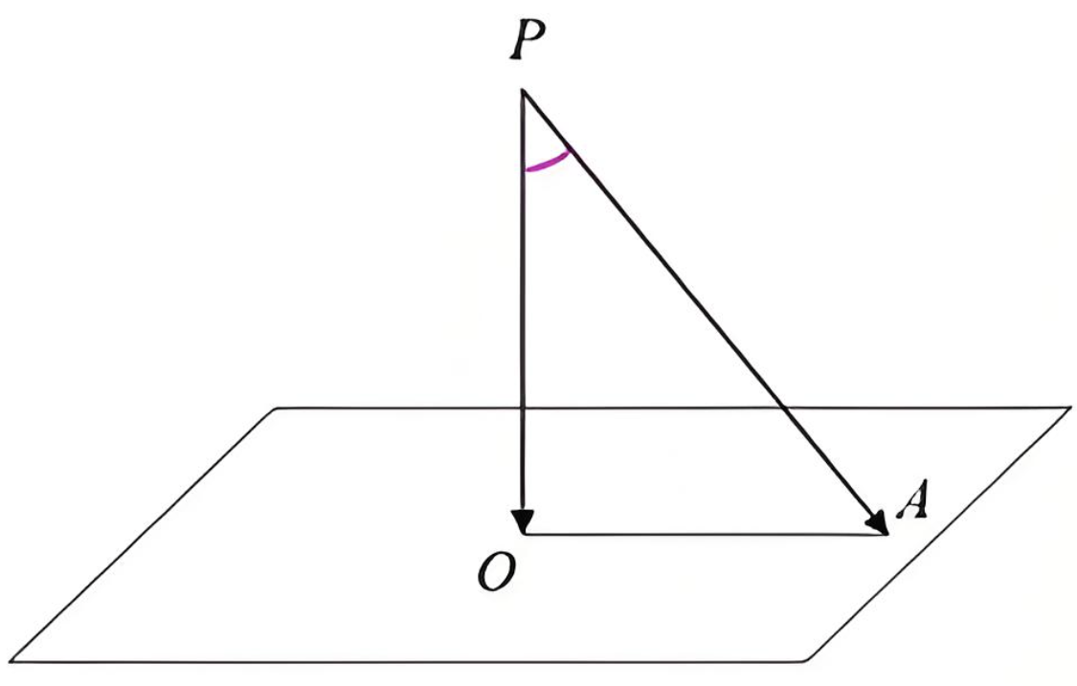
点$P$到超平面$π$的欧式距离为$P$点到超平面上任意点的最短欧式距离。如无特别说明，本章距离均指欧式距离。可以看到点到超平面的距离基于点到点的距离。我们从$P$点向超平面$π$作垂线与其交于$O$，垂线段最短，则$\vec{OP}$的长度$|\vec{OP}|$就是点$P$到超平面$π$的距离，即$d_{2}(x,π)=|\vec{OP}|$。假设$P$点坐标为$x$，超平面$π$的方程为
$$w^{T}x+b=0$$
设$O$点坐标为$x_{0}$，因其在超平面上，则$w^{T}x_{0}+b=0$。设$w$与$\vec{OP}$的夹角为$θ$，因为$w$与$\vec{OP}$平行，则$|cosθ|=1$，两者的点积为
$$|w∙\vec{OP}|=||w|| |\vec{OP}| |cosθ|=||w|| |\vec{OP}|$$
$$w∙\vec{OP}=w∙(x-x_{0})=w^{T}x-w^{T}x_{0}=w^{T}x+b$$
则点$P$到超平面$π$的距离为
$$d_{2}(x,π)=|\vec{OP}|=\frac{|w∙\vec{OP}|}{||w||}=\frac{|w^{T}x+b|}{||w||}$$
有了点到超平面的距离，就很自然的可以给出两个超平面的距离了。一个超平面上的任意一点到另一个超平面的最短距离就是两个超平面的距离。如果两个超平面是平行的，我们总是可以让他们的法向量相等，因此假设两个超平面为
$$π_{1}: w^{T}x+b_{1}=0$$
$$π_{2}: w^{T}x+b_{2}=0$$
假定$x$为$π_{1}$上任意一点，由点到超平面的距离，可以得到点$x$到超平面$π_{2}$的距离为
$$d_{2}(x,π)=\frac{|w^{T}x+b_{2}|}{||w||}=\frac{|b_{2}-b_{1}|}{||w||}$$
因此，两个平行超平面的距离为
$$d_{2}(π_{1},π_{2})=\frac{|b_{2}-b_{1}|}{||w||}$$
另外，很容易验证两个相交的超平面的距离为0。

约束优化

约束优化问题
考虑如下一般形式的约束优化问题（Constrained Optimization Problem，简称为COP）：
$$\min_{x∈R^{n}}{f(x)}$$
$$s.t. \left\{\begin{aligned}g_{i}(x)≥0, i∈τ=\{1,2,...,p\} \\ h_{j}(x)=0, j∈ϵ=\{1,2,...,q\} \\ x∈D⊆R^{n}\end{aligned}\right.$$
后文将称该约束优化问题为COP。我们先给出与该约束优化问题相关的一些概念和后文需要用到的一些记号，具体如下：
- 目标函数：$f(x)$被称为该约束优化问题的目标函数，它是关于自变量$x$的多元函数，$x∈R^{n}$为$n$维空间的点；
- 约束函数：$g_{i}(x)≥0$被称为该约束优化问题的不等式约束函数，每个$g_{i}(x)$也是关于自变量$x$的多元函数，总共有$p$个不等式约束函数；$h_{j}(x)=0$被称为该约束优化问题的等式约束函数，每个$h_{j}(x)$也是关于自变量$x$的多元函数，总共有$q$个等式约束函数，$ϵ$可以为空集，表示该约束优化问题不含等式约束函数；不等式约束函数和等式约束函数被统称为约束函数；
- 定义域：$D$表示约束函数的定义域；
- 不等式约束指标集：$τ$被称为不等式约束指标集，$τ$可以为空集，表示该约束优化问题不含不等式约束函数；
- 等式约束指标集：$ϵ$被称为等式约束指标集，$ϵ$可以为空集，表示该约束优化问题不含等式约束函数；
- 约束条件：$s.t.$部分被称为该约束优化问题的约束条件；
- 可行域：由约束条件限定的区域被称为该约束优化问题的可行域（Feasible Region），记为$S=\{x∈D|g_{i}(x)≥0,h_{j}(x)=0 ,i∈τ, j∈ϵ\}$，事实上可行域就是所有满足约束条件的自变量$x$的取值范围；
- 可行解：满足约束条件的$x$被称为该约束优化问题的可行解，显然可行域是所有可行解的集合；
- 积极不等式约束：设$S$是可行域，对于$x_{0}∈S$，使得$g_{i}(x_{0})=0$的所有指标$i$的集合称为$x_{0}$的积极不等式约束指标集，记为$I(x_{0})$，对应的不等式约束被称为$x_{0}$的积极不等式约束函数；
- 梯度向量：
$$∇g_{i}=\frac{∂g_{i}(x)}{∂x}=(\begin{matrix}\frac{∂g_{i}(x)}{∂x_{1}} & \frac{∂g_{i}(x)}{∂x_{2}} & ⋯ & \frac{∂g_{i}(x)}{∂x_{n}}\end{matrix})$$
被称为$g_{i}(x)$在$x$处的梯度向量，$∇g_{i}$在$x=x_{0}$的值为$∇g_{i}(x_{0})$；
- 向量函数：
$$g\left(x\right)=\left(\begin{matrix}g_{1}\left(x\right) \\ g_{2}\left(x\right) \\ ⋮ \\ g_{p}\left(x\right)\end{matrix}\right),h\left(x\right)=\left(\begin{matrix}h_{1}\left(x\right) \\ h_{2}\left(x\right) \\ ⋮ \\ h_{q}\left(x\right)\end{matrix}\right)$$
分别表示不等式约束函数和等式约束函数构成的向量，被称为向量函数；
事实上，对于其他形式的不等式约束可以经过简单变化变为上述不等式约束函数。例如：
$$k(x)≤a$$
通过移项，然后不等式两边乘以$-1$，变为
$$-k(x)+a≥0$$
令$g(x)=-k(x)+a$即可。
- 凸函数
设$f\left(x\right)$的定义域为$D$，如果$∀x_{1},x_{2}∈D,α∈[0,1]$，有
$$f(αx_{1}+(1-α)x_{2})≤αf(x_{1})+(1-α)f(x_{2})$$
则称$f\left(x\right)$的定义域为$D$上为凸函数。
- 凹函数
设$f\left(x\right)$的定义域为$D$，如果$∀x_{1},x_{2}∈D,α∈[0,1]$，有
$$f(αx_{1}+(1-α)x_{2})≥αf(x_{1})+(1-α)f(x_{2})$$
则称$f\left(x\right)$的定义域为$D$上为凹函数。
凸函数和凹函数如图：
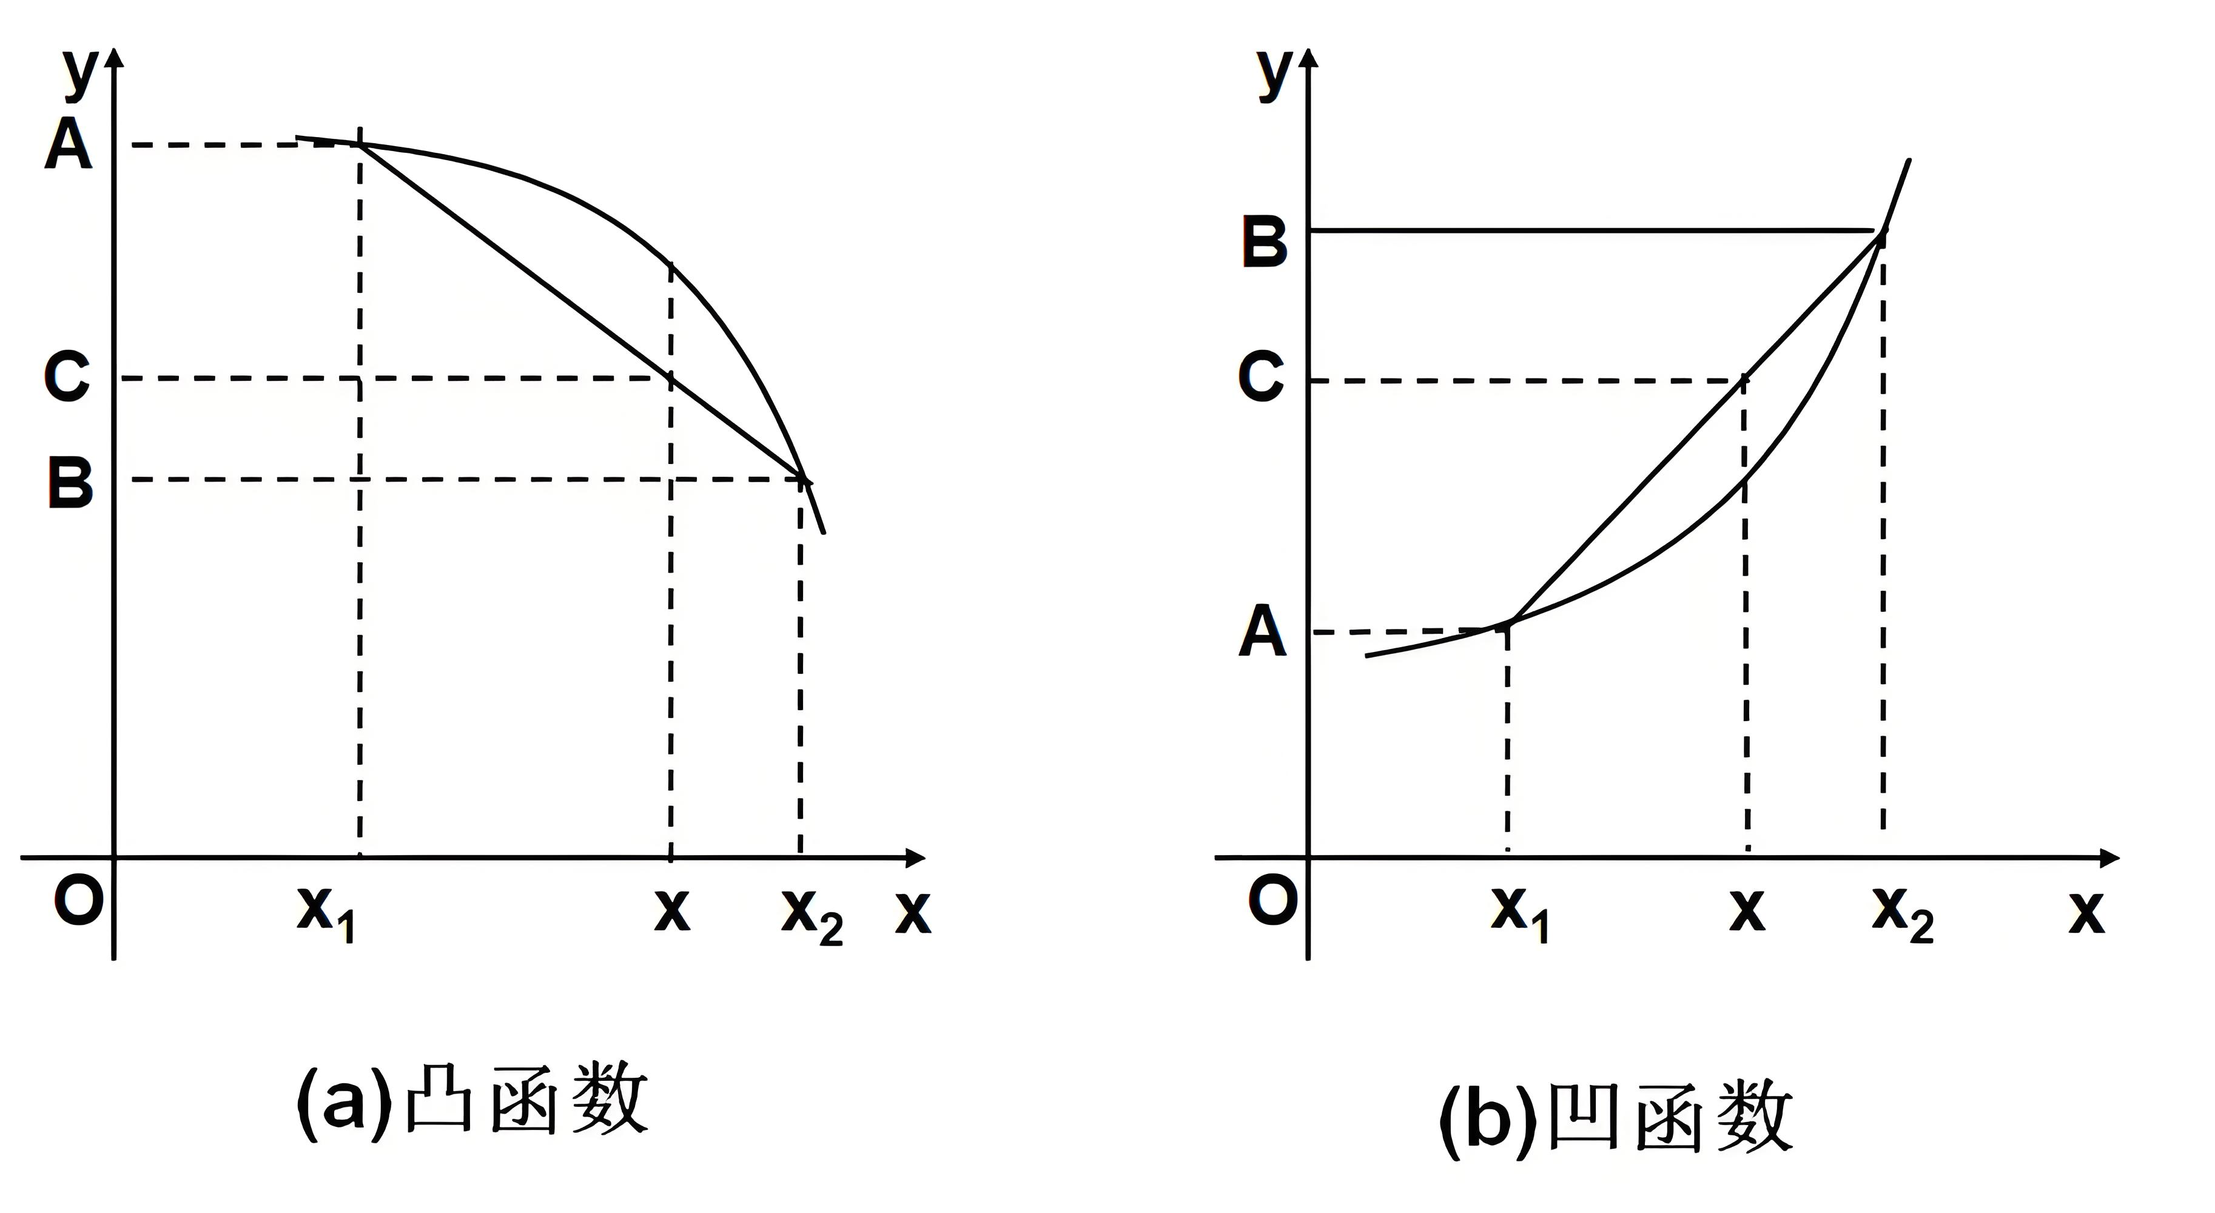
容易看到，如果$f\left(x\right)$为凸函数（凹函数），$-f\left(x\right)$为凹函数（凸函数）。
- $ε$-领域、内点、开集、凸集、凸开集
利用$n$维欧式空间$R^{n}$中的范数，可以如下定义某个点$x_{0}$的$ε$-领域：
$$N_{ε}(x_{0})=\{x| ||x-x_{0}||<ε,ε>0\}$$
它表示到$x_{0}$的欧式距离小于$ε$的点的集合，显然$x_{0}∈N_{ε}(x_{0})$。对于集合$A⊆R^{n}$，如果存在$ε>0$，使得$N_{ε}(x_{0})⊆A$，则称$x_{0}$是集合$A$的一个内点。内点的意思是说，对于一个点$x_{0}$，总能找到它的$ε$-领域，使得领域中的每个点都在$A$中。集合$A$的所有内点的集合记为$int(A)$，显然$int(A)⊆A$。如果$A$中每个点都是内点，则称$A$为开集，即$A=int(A)$。如果$∀x_{1},x_{2}∈A,α∈[0,1]$，有$αx_{1}+(1-α)x_{2}∈A$，则称$A$为凸集。事实上，当$α$从0开始取值，一直取到1时，点$αx_{1}+(1-α)x_{2}$正好走过了以$x_{1}$和$x_{2}$为端点的一条线段。凸集的几何意义：对于$A$中的任意两点，以它们为端点的整个线段也在$A$中。如果$A$既是凸集又是开集，则$A$为凸开集。
- 线性函数
如果$f\left(x\right)=a^{T}x+b$，其中$a$是常数向量，$b$是常数，则称$f\left(x\right)$是关于$x$的一个线性函数。因为
$$f\left(αx_{1}+\left(1-α\right)x_{2}\right)=a^{T}\left[αx_{1}+\left(1-α\right)x_{2}\right]+b=αa^{T}x_{1}+\left(1-α\right)a^{T}x_{2}+αb+\left(1-α\right)b$$
$$=αf(x_{1})+(1-α)f(x_{2})$$
所以线性函数既是凸函数又是凹函数。
- 凸规划
对于COP，如果$D$是凸集，目标函数$f\left(x\right)$为凸函数，$g_{i}(x)( i∈τ)$为凹函数，$h_{j}(x)( j∈ϵ)$为线性函数，则称COP是一个凸规划（也称为凸优化）问题。读者可能会有疑惑，为什么凸规划中还有凹函数，原因在于，前面给定的一般约束优化问题$g_{i}(x)≥0$，如果变为$-g_{i}(x)≤0$，此时$-g_{i}(x)$就是凸函数，这样凸规划问题中就没有凹函数了。所以，读者可以理解为凸优化问题，就是定义域为凸开集，目标函数和不等式约束函数为凸函数，等式约束函数为线性函数的优化约束问题。
- Slater约束规格
对于凸规划来说，如果$ri(S)=\{g_{i}(x)>0,h_{j}(x)=0, i∈τ ,j∈ϵ\}$不为空集，则称约束函数满足Slater约束规格。Slater约束规格是说，在可行域$S$总能找到一点使所有不等式约束函数值严格大于0。

KKT条件
上面引入了一般形式的约束优化问题，下面介绍对于一般形式的约束优化问题，它的局部最优解（局部极小点）有哪些特征，并给出KKT条件（Karush-Kuhn-Tucker），
下面从需要的一些基本概念说起。
- 可行化方向
设$S$是COP的可行域，对于$x_{0}∈S,d∈R^{n}$，若存在$δ>0$，$∀λ∈[0,δ]$，$x_{0}+λd∈S$，则称向量$d$为可行域$S$在$x_{0}$处的一个可行方向（Feasible Direction）。$S$在$x_{0}$的所有可行方向的集合为$FD(x_{0},S)$。
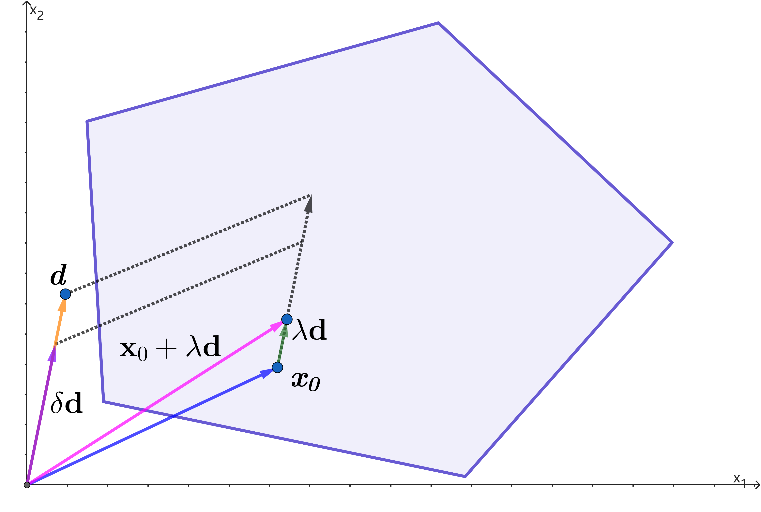
图 可行方向示意图
如图所示，紫色区域为可行域$S$，蓝色向量表示$x_{0}∈S$，黄色向量表示$d$，它可能不在可行域$S$中，绿色向量表示$λd$，它可以任意的小，红色向量表示$x_{0}+λd$，显然$x_{0}+λd∈S$，因此图中向量$d$为可行域$S$在$x_{0}$处的一个可行方向。事实上，以$x_{0}$为始点的任意一个向量都是可行域$S$在$x_{0}$处的可行方向。可行方向可以如下理解，假设一只蚂蚁从$x_{0}$出发，向某个方向踏出足够小的步子，如果还在$S$中，那么这个方向就是可行方向。
- 线性化可行方向
设$S$是COP的可行域，对于$x_{0}∈S$，$I(x_{0})$是$x_{0}$的积极不等式约束，若向量$d∈R^{n}$满足
$$∇g_{i}(x_{0})d≥0, i∈I(x_{0})$$
$$∇h_{j}(x_{0})d=0, j∈ϵ$$
则称向量$d$为向量函数$g(x),h(x)$在$x_{0}$处的一个线性化可行方向（Lineared Feasible Direction）。$g\left(x\right),h\left(x\right)在x_{0}处的所有线性化可行方向的集合记为LFD\left(x_{0},S\right)$。
事实上，$∇h_{j}(x_{0})d=0$表示向量$d$与等式约束函数在的$x_{0}$处的梯度向量正交，而$∇g_{i}(x_{0})d≥0$表示向量$d$与积极不等式约束函数在的$x_{0}$处的梯度向量的乘积是非负的。
- 序列化可行方向
设$S$是COP的可行域， 对于$x_{0}∈S$，若存在一个趋于$d∈R^{n}$的向量序列$\{d^{k}\}$和趋于0的正数序列$\{δ^{k}\}$，即$\lim_{k→+∞}{d^{k}}=d$，$\lim_{k→+∞}{δ^{k}}=0$，使得$∀k$，有$x_{0}+δ^{k}d^{k}∈S$，则称向量$d$为可行域$S$在$x_{0}$处的一个序列化可行方向（Sequential Feasible Direction）。$S$在$x_{0}$的所有序列化可行方向的集合为$SFD(x_{0},S)$。
下面我们给出序列化可行方向与目标函数梯度向量之间的关系：
定理1
设$S$是COP的可行域，$x^{*}∈S$是COP问题的局部极小点，COP问题的目标函数$f(x)$和所有约束函数$h_{j}(x),g_{i}(x)$在$x^{*}$处连续可微（即一阶偏导数连续），则$∀d∈SFD(x^{*},S)$，有
$$∇f(x^{*})d≥0$$
定理其实描述了极小点的几何特征：如果目标函数和所有约束函数在极小点连续可微，则极小点的任意一个序列化可行方向与目标函数在极小点的梯度向量的乘积是非负的。
证明
$∀d∈SFD(x^{*},S)$，由序列化可行方向的定义可知，存在一个趋于$d∈R^{n}$的向量序列$\{d^{k}\}$和趋于0的正数序列$\{δ^{k}\}$，即$\lim_{k→+∞}{d^{k}}=d$，$\lim_{k→+∞}{δ^{k}}=0$，使得$∀k$，有$x^{*}+δ^{k}d^{k}∈S$。因为$x^{*}$为COP的极小点，由极小点的定义可知，对充分大的$k$，$δ^{k}d^{k}$趋于向量0，有
$$f(x^{*}+δ^{k}d^{k})≥f(x^{*})$$
又因为目标函数$f(x)$ 在$x^{*}$处连续可微，所以$f(x)$ 在$x^{*}$处的Talor公式展开如下：
$$f\left(x^{*}+δ^{k}d^{k}\right)=f\left(x^{*}\right)+∇f\left(x^{*}\right)(δ^{k}d^{k})+O(||δ^{k}d^{k}||)$$
其中$O(||δ^{k}d^{k}||)$为高阶无穷量，表示当$||δ^{k}d^{k}||$趋于0时，$O(||δ^{k}d^{k}||)$也趋于0。把Talor展示式代入上式得到
$$f\left(x^{*}\right)+∇f\left(x^{*}\right)(δ^{k}d^{k})+O(||δ^{k}d^{k}||)≥f(x^{*})$$
即
$$∇f\left(x^{*}\right)(δ^{k}d^{k})+O(||δ^{k}d^{k}||)≥0$$
因为$δ^{k}>0$，两边除以$δ^{k}$，得到
$$∇f\left(x^{*}\right)d^{k}+\frac{O(||δ^{k}d^{k}||)}{δ^{k}}≥0$$
当$d^{k}=0$时，上式显然成立，当$d^{k}≠0$时，上式转换为
$$∇f\left(x^{*}\right)d^{k}+||d^{k}|| \frac{O(||δ^{k}d^{k}||)}{||δ^{k}d^{k}||}≥0$$
两边令$k→+∞$，得到
$$∇f(x^{*})d≥0$$
证毕
为了给出极小点的代数特征，也就是KKT定理。下面不加证明的给出一个择一定理的命题。它是证明KKT定理的重要依据。
命题1
设矩阵$A∈R^{m×n},B∈R^{l×n}$，向量$c∈R^{n}$，则下列两个线性系统有且只有一个有解：
- $Ax≥0,Bx=0,c^{T}x<0$；
- $∃w∈R^{m},u∈R^{l}$，且$w≥0$，使得$c=A^{T}w+B^{T}u$
证明
假设两个线性系统不可能同时无解，假设（1）无解，则对于
$$Ax≥0,Bx=0$$
必有
$$c^{T}x≥0$$
假设$w∈R^{m},u∈R^{l}$，且$w≥0$，我们有
$${(A^{T}w+B^{T}u)}^{T}x=w^{T}Ax+u^{T}Bx=w^{T}Ax+u^{T}0≥0$$
令$c=A^{T}w+B^{T}u$，
证毕
下面给出KKT定理。
定理（KKT定理）
设$S$是COP的可行域，$x^{*}∈S$是COP的局部极小点，COP的目标函数$f(x)$和所有约束函数$g_{i}(x),h_{j}(x)$在$x^{*}$处连续可微，且$SFD(x^{*},S)=LFD(x^{*},S)$，则存在实数$λ_{i}≥0 (i∈τ), u_{j} ( j∈ϵ)$，使得
$$∇f(x^{*})=\sum_{i∈τ}{λ_{i}∇g_{i}(x^{*})}+\sum_{ j∈ϵ}{u_{j}∇h_{j}(x^{*})}$$
$$λ_{i}g_{i}(x^{*})=0, ∀i∈τ$$
证明
我们断言如下关于$d$的线性系统
$$∇g_{i}(x^{*})d≥0, i∈I(x^{*})$$
$$∇h_{j}(x^{*})d=0, j∈ϵ$$
$$∇f(x^{*})d<0$$
是无解的。不然假设$d^{*}$是线性系统的解，即
$$∇g_{i}\left(x^{*}\right)d^{*}≥0,i∈I\left(x^{*}\right)$$
$$∇h_{j}(x^{*})d^{*}=0, j∈ϵ$$
$$∇f(x^{*})d^{*}<0$$
根据前两条以及线性化可行方向的定义可知，向量$d^{*}$是向量函数$g\left(x\right),h\left(x\right)在x^{*}$的一个线性化可行方向，即$d^{*}∈LFD(x^{*},S)$，因为$SFD(x^{*},S)=LFD(x^{*},S)$，所以$d^{*}∈SFD(x^{*},S)$。又因为$x^{*}∈S$是COP的局部极小点，COP的目标函数$f(x)$和所有约束函数$h_{j}(x),g_{i}(x)$在$x^{*}$处连续可微，则由定理1可知，$∀d∈SFD(x^{*},S)$，有$∇f(x^{*})d≥0$，因此$∇f(x^{*})d^{*}≥0$，这与上述线性系统的第三个式子矛盾，所以上述关于$d$的线性系统无解。令
$$A=\left(\begin{matrix}⋮ \\ ∇g_{i}\left(x^{*}\right) \\ ⋮\end{matrix}\right), B=\left(\begin{matrix}⋮ \\ ∇h_{j}(x^{*}) \\ ⋮\end{matrix}\right), c^{T}=∇f(x^{*})$$
根据命题1，存在实数 $λ=(λ_{i})≥0 (i∈I(x^{*})), u=(u_{j}) (j∈ϵ)$，有
$$c^{T}=A^{T}λ+B^{T}u$$
即
$$∇f(x^{*})=\sum_{i∈I(x^{*})}{λ_{i}∇g_{i}(x^{*})}+\sum_{ j∈ϵ}{u_{j}∇h_{j}(x^{*})}$$
上式第一项是对$i∈I(x^{*})$求和成立。
- $∀i∈I\left(x^{*}\right)$，由COP等式约束函数可知，$g_{i}\left(x^{*}\right)=0$，所以$λ_{i}g_{i}\left(x^{*}\right)=0$；
- $∀i∉I\left(x^{*}\right),i∈τ$，只需要令$λ_{i}=0$，则有$λ_{i}g_{i}(x^{*})=0$，$λ_{i}∇g_{i}(x^{*})=0$；
因此
$$λ_{i}g_{i}(x^{*})=0, ∀i∈τ$$
根据第（2）条，$∀i∈τ$都有
$$∇f(x^{*})=\sum_{i∈τ}{λ_{i}∇g_{i}(x^{*})}+\sum_{ j∈ϵ}{u_{j}∇h_{j}(x^{*})}$$
证毕
这个定理就是著名的KKT定理。通常将如下五个式子称为KKT条件
$$∇f(x^{*})=\sum_{i∈τ}{λ_{i}∇g_{i}(x^{*})}+\sum_{ j∈ϵ}{u_{j}∇h_{j}(x^{*})}$$
$$λ_{i}g_{i}(x^{*})=0, ∀i∈τ$$
$$λ_{i}≥0 (i∈τ)$$
$$g\left(x^{*}\right)≥0$$
$$h\left(x^{*}\right)=0$$
事实上，第四个和第五个条件是COP的约束条件，只要COP有可行解，一定成立。满足KKT条件的$x^{*}$被称为COP的一个KKT点，$λ,u$称为$x^{*}$处的Lagrange乘数，${(x}^{*},λ,u)$是COP的一个KKT点对。
KKT定理对约束函数施加了一定的限制，例如：
$$SFD(x^{*},S)=LFD(x^{*},S)$$
类似这种限制被称为约束规格（Constraint Qualification），本定理的约束规则是一种基本的约束规格，其他的约束规格实质上是为了保证基本的约束规则成立。如果基本的约束规则不成立，那么定理的结论就可能不成立。例如如下的COP就不满足定理中的约束规格：
$$\min_{x∈R^{n}}{f(x)=x_{1}}$$
$$s.t. \left\{\begin{aligned}g_{1}(x)={x_{1}}^{3}-x_{2}≥0, x∈D⊆R^{2} \\ g_{1}(x)=x_{2}≥0, x∈D⊆R^{2}\end{aligned}\right.$$
读者自行验证。
上面的KKT条件是针对一般的COP，只是局部极小点的一个必要条件，而且还需要加一些约束，具有普遍性。我们总是希望某个定理能够是充要条件，这样用起来也省事省力，后面我们会说明，当加强COP的目标函数和约束函数的条件后，可以得到局部极小点的充要条件。
注意到如果模型的样本量很大，不等式约束函数个数将非常多，求解也会遇到效率问题。所以可以使用空间转化的思想，将原空间的问题转化到另外一个空间中来讨论，该空间被称为原空间的对偶空间，对偶空间的问题被称为原问题的对偶问题（Dual Problem，简称为DP）。在对偶空间中原问题将变得较简单。

对偶理论

对偶问题
对于COP，我们构造它的Lagrange函数
$$L(x,λ,u)=f(x)-λ^{T}g\left(x\right)-u^{T}h\left(x\right), λ≥0$$
其中$f(x)$是COP的目标函数，$g\left(x\right)$是COP不等式约束函数向量，$h\left(x\right)$是COP等式约束函数向量，$x∈D⊆R^{n}$为COP的自变量，对于Lagrange函数来说，$x$是常数。$λ^{T}=(\begin{matrix}λ_{1} & λ_{2} & ⋯ & λ_{p}\end{matrix}), u^{T}=(\begin{matrix}u_{1} & u_{2} & ⋯ & u_{q}\end{matrix})$是Lagrange函数的自变量，被称为Lagrange乘数，Lagrange函数要求$λ≥0$。
事实上，$L(x,λ,u)$是关于$λ,u$的$p+q$元线性函数，它始终是凸函数。如果将Lagrange函数$L(x,λ,u)$看成是$x∈D$的函数，它的下确界记为
$$L^{*}(λ,u)=inf\{ L(x,λ,u) | x∈D \}$$
那么COP的对偶问题如下：
$$\max_{λ,u}{L^{*}(λ,u)}$$
$$s.t. λ≥0$$
现在来看下，对偶问题是否简化了原问题。从约束条件来看，对偶问题的约束条件仅仅要求$λ≥0$，这是一个非常简单的线性不等式约束函数，而原问题的约束条件可能既含有不等式约束函数，又含有等式约束函数，而且通常是非线性的。如果我们能够建立对偶问题与原问题之间的关系，通过求解对偶问题来求解原问题是非常便捷的。
为什么要引入Lagrange函数呢？一方面，是因为Lagrange函数通过引入Lagrange乘数$λ,u$将COP的约束函数放入目标函数中，简化了COP的约束条件；另外一方面，Lagrange函数对$x$的梯度向量就是KKT的第一个条件，即
$$\frac{∂L}{∂x}=0$$
也就是说如果$x$是COP的极小点，且满足KKT定理的约束规格，则
$$\frac{∂L}{∂x}=0$$
这样，可以通过计算Lagrange函数的偏导数来求解COP的极小点。

对偶定理
弱对偶定理
设$S$和$∆$分别是原问题（COP）和对偶问题（DP）的可行域。则$∀x∈S$和$(λ,u)∈∆$，有
$$f(x)≥L^{*}(λ,u)$$
证明
由原问题的约束条件可以可知，$∀x∈S$，有$g\left(x\right)≥0,h\left(x\right)=0$。$∀(λ,u)∈∆$，因为对偶问题的自变量$λ≥0$，所以$λ^{T}g\left(x\right)≥0,u^{T}h\left(x\right)=0$。根据对偶问题定义有
$$L^{*}(λ,u)=inf\{ L(x,λ,u) | x∈D \}≤L(x,λ,u)=f(x)-λ^{T}g\left(x\right)-u^{T}h\left(x\right)≤f(x)$$
即
$$f(x)≥L^{*}(λ,u)$$
证毕
弱对偶定理表明原问题的目标函数值$f(x)$不会小于对偶问题的目标函数值$L^{*}(λ,u)$。
记COP的目标函数$f(x)$下确界为
$$f_{min}=inf\{ f(x) | x∈S \}$$
对偶问题的目标函数$L^{*}(λ,u)$的上确界为
$${L^{*}}_{max}=sup\{ L^{*}(λ,u) | (λ,u)∈∆ \}$$
$f_{min}$和${L^{*}}_{max}$都有可能为$+∞,-∞$。
推论1
如果$S≠∅,∆≠∅$，则$f_{min}≥{L^{*}}_{max}$。
证明
根据弱对偶定理，$∀x∈S$和$(λ,u)∈∆$，有
$$f(x)≥L^{*}(λ,u)$$
不等式左边对$f(x)$取下确界，不等式右边对$L^{*}(λ,u)$取上确界，得到
$$inf\{ f(x) | x∈S \}≥sup\{ L^{*}(λ,u) | (λ,u)∈∆ \}$$
即
$$f_{min}≥{L^{*}}_{max}$$
证毕
推论1表明COP的目标函数最小值不小于DP的目标函数最大值，通常两者之间存在一定间隙，即$f_{min}-{L^{*}}_{max}>0$，这个间隙什么时候为0是我们所关心的，如果为0的话，此时对偶问题的最大值就是原问题的最小值了。
推论2
若存在$x^{*}∈S,(λ^{*},u^{*})∈∆$，使得
$$f(x^{*})≤L^{*}(λ^{*},u^{*})$$
则$x^{*},(λ^{*},u^{*})$分别是COP和DP的最优解。此时
$$f_{min}=f(x^{*})=L^{*}(λ^{*},u^{*})={L^{*}}_{max}$$
证明
先证明$x^{*}$是COP的最优解。
根据弱对偶定理可知，$∀x∈S$和$(λ,u)∈∆$，有
$$f(x)≥L^{*}(λ,u)$$
则对于$(λ^{*},u^{*})∈∆$，有
$$f(x)≥L^{*}(λ^{*},u^{*})$$
因为
$$f(x^{*})≤L^{*}(λ^{*},u^{*})$$
所以
$$f(x^{*})≤f(x)$$
即$f(x^{*})$为COP的最小值，那么$x^{*}$就是COP的最优解，也即$f_{min}=f(x^{*})$。
再证明$(λ^{*},u^{*})$是DP的最优解。
根据弱对偶定理可知，$∀x∈S$和$(λ,u)∈∆$，有
$$f(x)≥L^{*}(λ,u)$$
则对于$x^{*}∈S$，有
$$f(x^{*})≥L^{*}(λ,u)$$
因为
$$f(x^{*})≤L^{*}(λ^{*},u^{*})$$
所以
$$L^{*}(λ,u)≤L^{*}(λ^{*},u^{*})$$
即$L^{*}(λ^{*},u^{*})$为DP的最大值，那么$(λ^{*},u^{*})$就是DP的最优解，也即${L^{*}}_{max}=L^{*}(λ^{*},u^{*})$。
根据弱对偶定理可知，$∀x∈S$和$(λ,u)∈∆$，有
$$f(x)≥L^{*}(λ,u)$$
则对于$x^{*}∈S,(λ^{*},u^{*})∈∆$，有
$$f(x^{*})≥L^{*}(λ^{*},u^{*})$$
而
$$f(x^{*})≤L^{*}(λ^{*},u^{*})$$
因此
$$f_{min}=f(x^{*})=L^{*}(λ^{*},u^{*})={L^{*}}_{max}$$
证毕
推论3
如果$f_{min}=-∞$，则对任意的$(λ,u)∈∆$，都有$L^{*}(λ,u)=-∞$。
证明
假设结论不成立。则存在$(λ,u)∈∆$，使得$L^{*}(λ,u)>-∞$，由推论1可知，
$$f_{min}≥{L^{*}}_{max}≥L^{*}(λ,u)>-∞$$
这与$f_{min}=-∞$矛盾，则对任意的$(λ,u)∈∆$，都有$L^{*}(λ,u)=-∞$
证毕
推论3表明，如果COP目标函数无下界，则DP目标函数恒为负无穷大。
弱对偶定理是针对一般地COP，描述了COP目标函数最小值不小于DP目标函数最大值，具有普遍性。下面加强COP目标函数和约束函数的条件，让间隙$f_{min}-{L^{*}}_{max}$为0，得到如下的强对偶定理。
强对偶定理
在证明定理之前，需要回答什么是凸规划，什么是Slater约束规格，什么是内点？下面给出这些基本概念。

下面给出强对偶定理。
如果COP是一个凸规划，而且约束函数满足Slater约束规格，且向量$0$是向量函数$h\left(x\right)$集合的内点，即$0∈int(H(D)), H(D)=\{h\left(x\right)|x∈D\}$，则
$$f_{min}={L^{*}}_{max}$$
。此外，如果$f_{min}>-∞$，对偶问题存在最优解。
证明
- 如果$f_{min}=-∞$
由弱对偶定理推论3可知，对任意的$(λ,u)∈∆$，都有$L^{*}(λ,u)=-∞$，所以${L^{*}}_{max}=-∞$，因此
$$f_{min}={L^{*}}_{max}$$
- 如果$f_{min}>-∞$
令集合
$$C=\{\left(p,q,r\right)|∃x∈D,f\left(x\right)-f_{min}<p,g\left(x\right)≥q,h\left(x\right)=r\}$$
下面证明$C$是非空的凸集。
一方面，因为
$$f_{min}=inf\{ f(x) | x∈S \}$$
由下确界的定义可知，$∀ε>0$，$∃x_{0}∈S$，使得$f(x_{0})<f_{min}+ε$，取
$$p=ε,q=0,r=0,x=x_{0}$$
所以$\left(ε,0,0\right)∈C$，集合$C$是非空的。
另一方面，由集合$C$的定义可知，$∀\left(p_{1},q_{1},r_{1}\right),\left(p_{2},q_{2},r_{2}\right)∈C$和$α∈[0,1]$，$∃x_{1},x_{2}∈D$，使得
$$f\left(x\right)-f_{min}<p_{1},g\left(x\right)≥q_{1},h\left(x\right)=r_{1}$$
$$f\left(x\right)-f_{min}<p_{2},g\left(x\right)≥q_{2},h\left(x\right)=r_{2}$$
因为$D$是凸集，
证毕
无论是弱对偶定理还是强对偶定理，它们仅仅回答了COP目标函数值和DP目标函数值之间的关系，弱对偶的情况下，$f_{min}≥{L^{*}}_{max}$，强对偶的情况下$f_{min}={L^{*}}_{max}$。此时，如果我们求解出DP的最优解以及最优解对应的目标函数值，仅仅可以得到COP的目标函数值，还无法得到该目标函数值对应的最优解是什么。这就需要我们继续探索COP和DP最优解之间有什么关系？如何寻找最优解？

鞍点定理
下面从鞍点、KKT条件、最优解三种的关系出发，给出最优解的求解方法。
鞍点
如果存在$x^{*}∈S,(λ^{*},u^{*})∈∆$，使得对于任意的$x∈S,(λ,u)∈∆$，有
$$L(x^{*},λ,u)≤L(x^{*},λ^{*},u^{*})≤L(x,λ^{*},u^{*})$$
则称$(x^{*},λ^{*},u^{*})$为Lagrange函数$L(x,λ,u)$的一个鞍点（Saddle Point）。如图
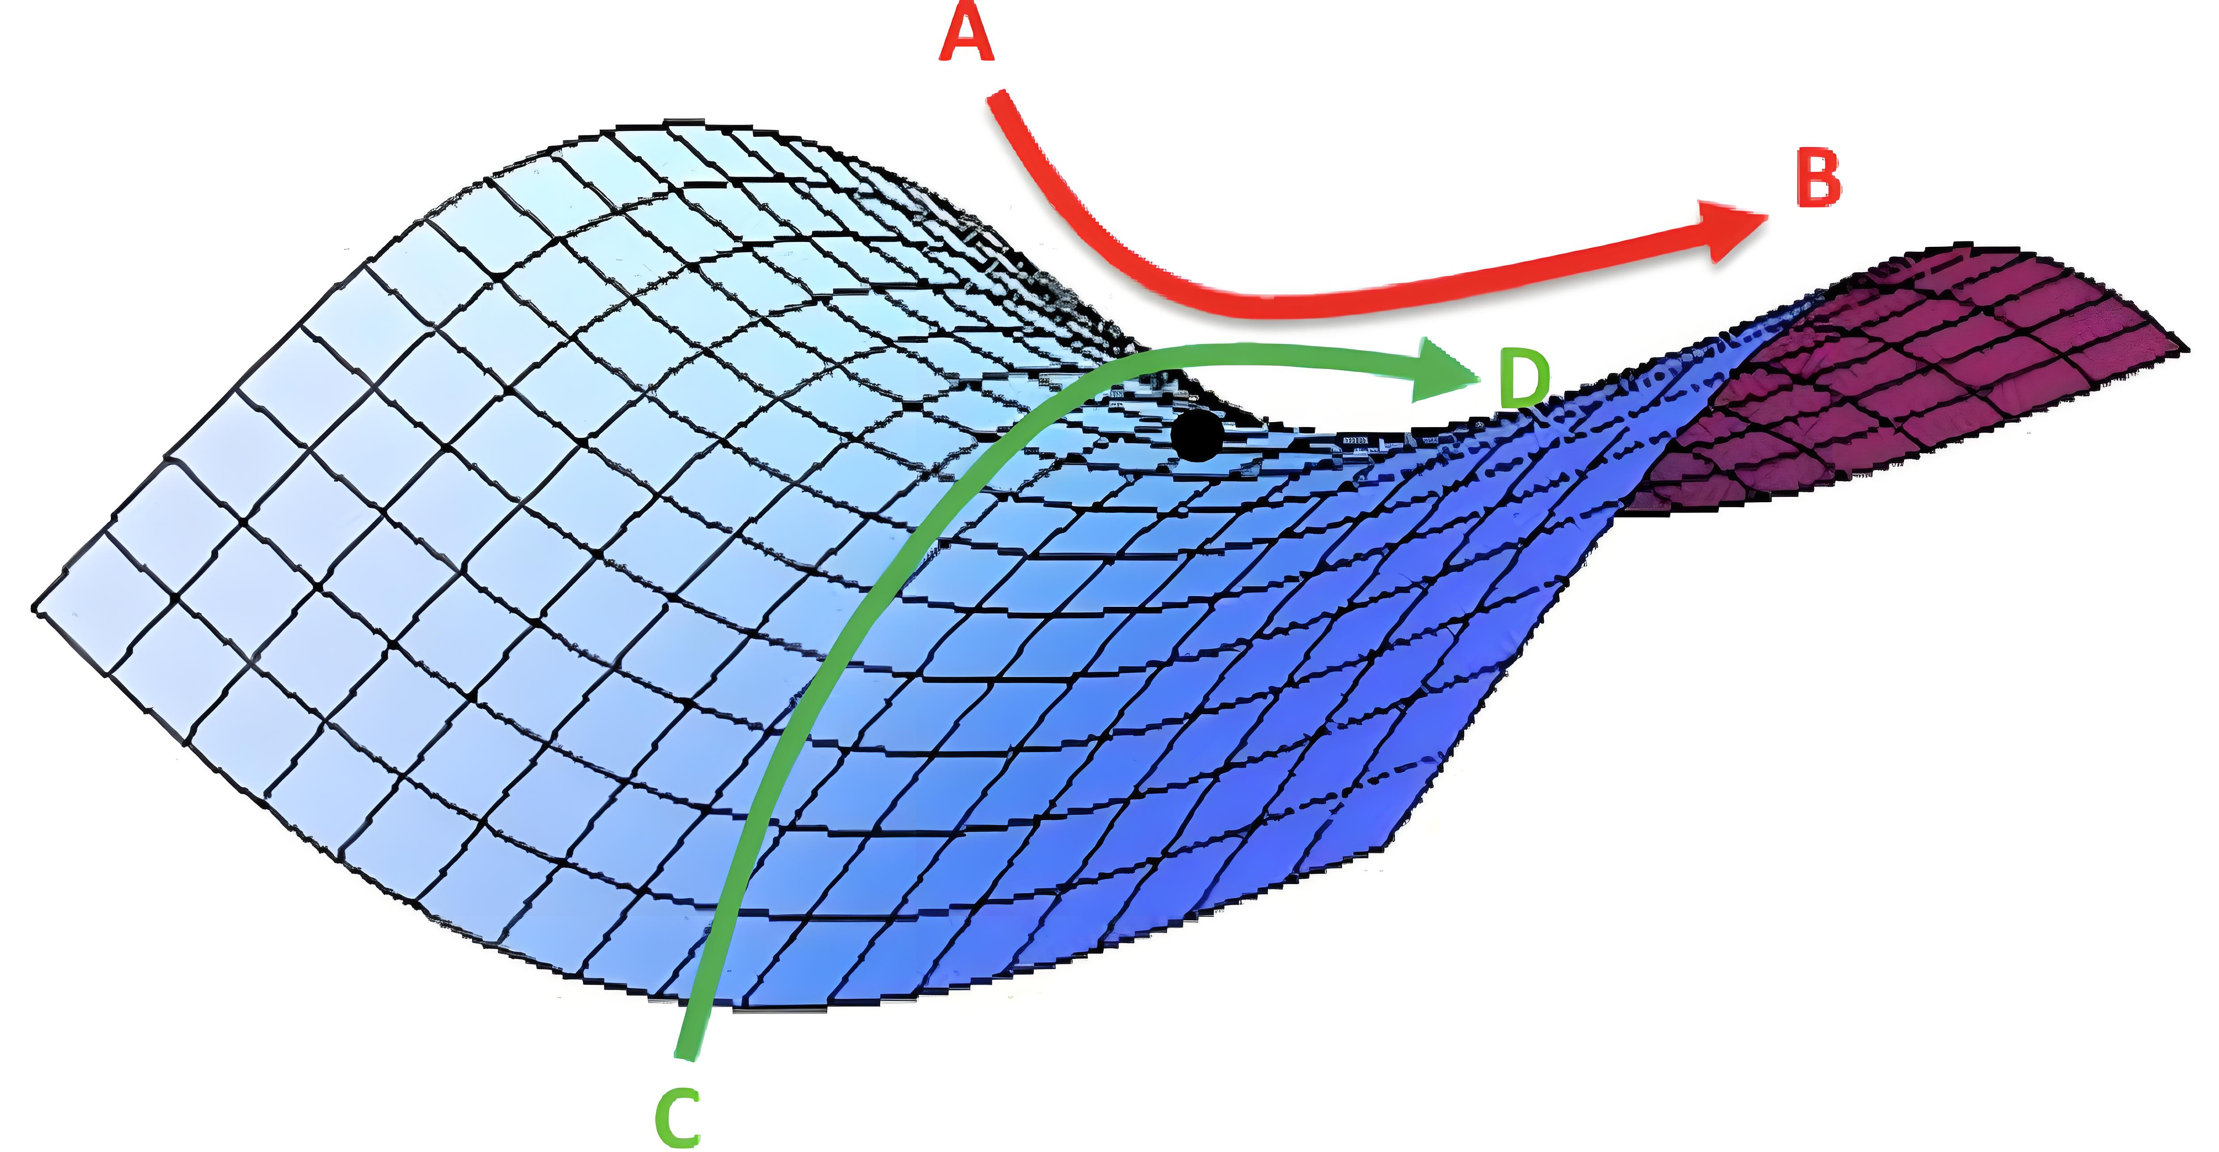
图 鞍点示意图
Lagrange函数的鞍点首先是将其看成是关于$x,λ,u$的函数。在鞍点$(x^{*},λ^{*},u^{*})$处，关于$x$的Lagrange函数达到最小值，关于$(λ,u)$ 的Lagrange函数达到最大值。
鞍点与最优解
如果$(x^{*},λ^{*},u^{*})$为Lagrange函数$L(x,λ,u)$的一个鞍点，则$x^{*}$和$(λ^{*},u^{*})$分别是COP和DP的最优解。
该结论表明鞍点一定是最优解，反之并不成立。
鞍点与KKT点
假设COP的目标函数和约束函数在开集$D$内连续可微，有
- $(x^{*},λ^{*},u^{*})$ 为Lagrange函数$L(x,λ,u)$的一个鞍点，则是$(x^{*},λ^{*},u^{*})$是COP的KKT点对；
- 若COP是凸规划，$(x^{*},λ^{*},u^{*})$是COP的KKT点对，则$(x^{*},λ^{*},u^{*})$是Lagrange函数$L(x,λ,u)$的一个鞍点。
上述鞍点与KKT点的关系表明，如果COP是凸规划，KKT点和鞍点是等价的，也即如果$x^{*}∈S,(λ^{*},u^{*})∈∆$满足KKT条件，则$(x^{*},λ^{*},u^{*})$是Lagrange函数$L(x,λ,u)$的一个鞍点，并且$x^{*},(λ^{*},u^{*})$分别是COP和DP的最优解。

二次规划
一般地，二次规划是指如下形式的约束优化问题：
$$\min_{x∈R^{n}}{f(x)}=\frac{1}{2}x^{T}Qx+c^{T}x$$
$$s.t. \left\{\begin{aligned}A_{τ}x≥b_{τ} \\ A_{ϵ}x=b_{ϵ} \\ x∈D⊆R^{n}\end{aligned}\right.$$

其中$Q$是实对称矩阵。如果$Q$是半正定的，则该二次规划问题被称为凸二次规划，如果$Q$是正定的，则该二次规划问题被称为严格凸二次规划。
对于凸二次规划，$x^{*}$为最小值点，当且仅当$x^{*}$为局部极小点，当且仅当$x^{*}$为KKT点，当且仅当$(x^{*},λ^{*},u^{*})$是Lagrange函数$L(x,λ,u)$的一个鞍点。

概率论

随机现象
概率论（Probability Theory）是研究随机现象的数量规律的一个数学分支。就个别的试验或观察而言，它会时而出现这种结果，时而出现那种结果，呈现出一种偶然性，这种现称为随机现象（Random Phenomenon）。例如，明天的天气时而出现晴天，时而出现雨天，这就是随机现象。
对于随机现象，人们通常关心的是在试验或观察中某个结果是否出现，这些结果称为随机事件（Random Event），简称为事件（Event）。在一定条件下，必然会发生的事情称为必然事件（Certain Event），必然不会发生的事情称为不可能事件（Impossible Event）。例如抛掷一颗骰子，出现偶数点，这就是一个随机事件。
人们经过长期的实践发现，虽然个别随机事件在某次试验或观察中可以出现也可以不出现，但在大量试验中它却呈现出明显的规律性——频率稳定性。对于随机事件$A$，若在$N$次试验中出现了$n$次，则称
$$F(A)=\frac{n}{N}$$
为随机事件$A$在$N$次试验中出现的频率（Frequency）。$n$称为随机事件$A$在$N$次试验中出现的频次。
随机现象有其偶然性的一面，也有其必然性的一面。这种必然性表现为大量试验中随机事件出现的频率的稳定性，即一个随机事件出现的频率常在某个固定的常数附近摆动，这总规律性称之为统计规律性。频率的稳定性说明随机事件发生的可能性大小事随机事件本身固有的、不随人们意志而改变的一种客观属性，因此可以对它进行度量。
对于一个随机事件$A$，用一个实数$P$来表示该事件发生的可能性大小，这个数$P$就称为随机事件$A$的概率（Probability），记为$P(A)$。因此概率度量了随机事件发生的可能性大小。

概率空间
上面通过描述的方式，给出了事件、概率等概念，下面从数学的集合的角度严格给出这些概念的刻画。
为了研究随机试验，需要知道这个试验可能出现的结果，每个结果称为一个样本点（Sample），一般用$ω$表示，样本点的全体构成样本空间（Sample Space），用$Ω$表示。样本空间可以是有限个样本点构成，也可以是无限个样本点构成，无限个样本点可以是可列的，也可以是不可列的，例如抛掷骰子出现的点数对应的样本空间$Ω=\{1,2,3,4,5,6\}$，是由有限个样本点构成的，随机产生一个自然数对应的样本空间$Ω=\left\{1,2,...\right\}，是由无限个样本点构成 的，它是可列的，$明天的气温可能是任何一个实数，它对应样本空间$Ω=\{x|x∈(-∞,+∞)\}$，是由无限个样本点构成的，它是不可列的。在样本空间下，事件就可以定义为样本点的集合，用大写字母$A$、$B$等表示，称某事件发生当且仅当事件所包含的某一个样本点出现。从集合的角度来看，可以看出，一个事件就是样本空间的一个子集。把样本空间$Ω$作为一个事件，称为必然事件，没有样本点的集合$∅$作为一个事件，称为不可能事件。
既然事件的本质是集合，自然可以像集合运算一样，在事件上定义运算了。若对于事件$A$中的样本点都包含在事件$B$中，称事件$B$包含了事件$A$，记为$A⊆B$。对于事件$A$，由所有不包含在$A$中的样本点所组成的事件称为$A$的逆事件，或称$A$的对立事件，记为$\overline{A}$。所有既属于$A$又属于$B$的样本点的集合，称它为$A$与$B$的交，记为$A∩B$，或$AB$，事件$AB$表示事件$A$与事件$B$同时发生。所有属于$A$或属于$B$的样本点的集合，称它为$A$与$B$的并，记为$A∪B$。若$AB=∅$，则表示事件$A$和事件$B$不可能同时发生，称$A$与$B$互不相容。对于互不相容的事件$A$与$B$，称它们的并为和，记为$A+B$。集合的差等其它集合运算也可以定义到事件上，这里不再叙述。
假设由$Ω$的一些子集（事件）构成的集合为$F$，在$F$上加上如下限制
- 样本空间在$F$中，即$Ω∈F$；
- 若一个事件在$F$中，则它的对立事件也在$F$中，即若$A∈F$，则$\overline{A}∈F$；
- $F$中可列个事件的并也在$F$中，即若$A_{i}∈F(i=1,2,...)$，则$\bigcup_{i=1}^{∞}{A_{i}}∈F$。
则称$F$为$σ$域或事件域。也就是说$F$是事件的集合，满足对样本空间$Ω$、对立事件$\overline{A}$以及可列个事件的并是封闭的。有了事件域就可以如下定义概率了。
事件域$F$上的一个函数$P$，即$P: F→R$，如果它满足如下三个条件
- 非负性：$P(A)≥0$，对于一切$A∈F$；
- 规范性：必然事件概率为1，即$P(Ω)=1$；
- 可列可加性：若$A_{i}∈F(i=1,2,...)$且两两互不相容，则
$$P(\sum_{i=1}^{∞}{A_{i}})=\sum_{i=1}^{∞}{P(A_{i})}$$
则称函数$P$为$F$上的概率。可以看到，概率其实就是一个实函数，它将每个事件都映射为一个非负的实数，必然事件被映射为1，如果一个“大”事件$\sum_{i=1}^{∞}{A_{i}}$由可列个“小”事件$A_{i}$构成，大事件被映射的实数等于每个小事件被映射的实数之和。
称三元组$(Ω,F,P)$为概率空间。因此要确定一个概率空间，首先需要明确样本空间$Ω$，其次是要明确事件域$F$，最后需要在事件域到实数上定义一个概率$P$。

贝叶斯定理
设$(Ω,F,P)$是一个概率空间，事件$B∈F$且$P(B)>0$，则对任意的事件$A∈F$，记
$$P(A|B)=\frac{P(AB)}{P(B)}$$
则称$P(A|B)$为在事件$B$发生的条件下事件$A$发生的条件概率（Conditional Probability）。可以乘法形式
$$P(AB)=P(A|B)P(B)$$
称为概率的乘法规则（Product Rule）。乘法公式可以推广到$n$个事件的情形，如下
$$P\left(A_{1}\right)P\left(A_{2}|A_{1}\right)P\left(A_{3}|A_{1}A_{2}\right)…P\left(A_{n} | A_{1}A_{2}…A_{n-1}\right)$$
$$=P\left(A_{1}A_{2}\right)P\left(A_{3}|A_{1}A_{2}\right)…P\left(A_{n} | A_{1}A_{2}…A_{n-1}\right)$$
$$=P(A_{1}A_{2}…A_{n-1})P\left(A_{n} | A_{1}A_{2}…A_{n-1}\right)=P\left(A_{1}A_{2}…A_{n}\right)$$
即
$$P\left(A_{1}A_{2}…A_{n}\right)=P\left(A_{1}\right)\prod_{i=2}^{n}{P\left(A_{i}|A_{1}A_{2}…A_{i-1}\right)}$$
设$A_{i}∈F(i=1,2,...)$是事件$C$的一个分割，即$A_{i}(i=1,2,...)$两两互不相容，$A_{i}≠∅$且
$$\sum_{i=1}^{∞}{A_{i}}=C$$
对于事件$B∈F,B⊆C$，如图
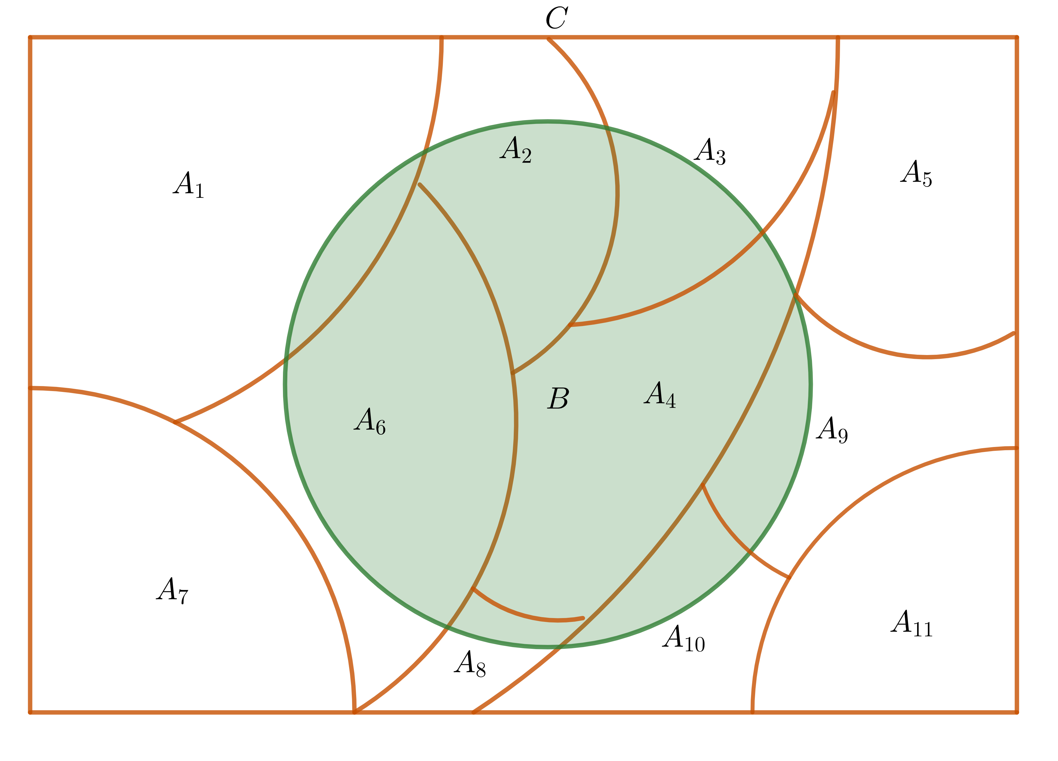
图 事件分割示意图
有
$$B=BC=B\sum_{i=1}^{∞}{A_{i}}=\sum_{i=1}^{∞}{BA_{i}}$$
由概率的可列可加性以及条件概率可知
$$P(B)=\sum_{i=1}^{∞}{P(BA_{i})}=\sum_{i=1}^{∞}{P(B|A_{i})P(A_{i})}$$
这个公式称为全概率公式。该式表明，如果已知事件$A_{i}$的概率，以及事件$A_{i}$发生的情况下，事件$B$发生的概率，可以得到事件$B$发生的概率。如果$P(B)>0$，如何计算事件$B$发生的情况下，事件$A_{i}$发生的概率$P(A_{i}|B)$呢？根据条件概率公式，有
$$P(A_{i}|B)=\frac{P(A_{i}B)}{P(B)}, P(A_{i}B)=(B|A_{i})P(A_{i})$$
因此
$$P(A_{i}|B)=\frac{P(B|A_{i})P(A_{i})}{P(B)}=\frac{P(B|A_{i})P(A_{i})}{\sum_{i=1}^{∞}{P(B|A_{i})P(A_{i})}}$$
这个公式称为贝叶斯公式或贝叶斯定理。假定$A_{i}(i=1,2,...)$是试验出现某个结果的原因，$P(A_{i})$称为先验概率。它反映了各种原因发生的可能性大小，一般是以往经验的总结，在试验之前已经知道。现在若试验产生了$B$，这个结果信息将作为有力的证据探讨事件发生的原因。条件概率$P(B|A_{i})$称为后验概率，它反映了试验之后对各种原因发生的可能性大小的新知识。例如在医疗诊断中，对病人进行观察与检查，得到某个指标$B$异常，需要诊断是什么疾病导致病人的指标异常，这些疾病$A_{i}(i=1,2,...)$是导致病人指标异常的原因。医生想用指标来进行诊断，这时就用到了贝叶斯公式，首先必须知道先验概率$P(A_{i})$，这实际上是确定人患各种疾病的可能性大小，可以从以往的数据中得到。其次是要确定后验概率$P(B|A_{i})$，这里就需要医生凭借自己的医学知识。有了这些，根据贝叶斯公式，就可以计算出$P(A_{i}|B)$。显然，$P(A_{i}|B)$越大，说明患疾病$A_{i}$的可能性越大，从而得到诊断结果。
如果对于$A,B∈F$，若
$$P(AB)=P(A)P(B)$$
则称它们是统计独立的，简称为独立的（Independent）。$A$与$B$位置是对称的，因此也称为$A$与$B$相互独立的（Mutually Independent）。独立性可以推广到$n$个事件，对于$A_{1},A_{2},...,A_{n}∈F$，若这些事件所有可能的组合$A_{n_{1}}A_{n_{2}}...A_{n_{i}}(n_{1}<n_{2}<...<n_{i})$，都有
$$P(A_{n_{1}}A_{n_{2}}...A_{n_{i}})=P(A_{n_{1}})P(A_{n_{2}})...P(A_{n_{i}})$$
则称$A_{1},A_{2},...,A_{n}$相互独立。
如果对于$A,B,C∈F$，若
$$P\left(A | BC\right)=P\left(A | C\right)$$
或
$$P(B|AC)=P(B|C)$$
或
$$P(AB|C)=P(A|C)P(B|C)$$
则$A$与$B$在事件$C$发生的情况下是相互独立的，称为相互条件独立。定义中给定的三个式子是等价的，因为由条件概率公式可知
$$P(AB|C)=\frac{P(ABC)}{P(C)}=\frac{P(BC)}{P(C)}\frac{P(ABC)}{P(BC)}=P(B|C)P(A|BC)$$
$$P(AB|C)=\frac{P(ABC)}{P(C)}=\frac{P(AC)}{P(C)}\frac{P(ABC)}{P(AC)}=P(A|C)P(B|AC)$$
如果
$$P(AB|C)=P(A|C)P(B|C)$$
则
$$P\left(A | BC\right)=P(A|C), P(B|AC)=P(B|C)$$
如果
$$P\left(A | BC\right)=P(A|C)$$
则
$$P(AB|C)=P(A|C)P(B|C)$$
如果
$$P\left(B | AC\right)=P\left(B | C\right)$$
也有
$$P(AB|C)=P(A|C)P(B|C)$$

随机变量
随机变量独立。

分布函数
二项分布
多项分布
高斯分布

极大似然估计

离散型

连续性

图论
一个图（Graph）是由一个有限非空集合$V$以及它的二元子集$E$构成的一个二元组，记为$G=(V,E)$，其中$V$中的元素称为顶点（Vertex），$E$中的元素称为边（Edge），集合$V$和$E$分别称为图的顶点集（Vertex Set）和边集（Edge Set）。人们也把这种图称为简单图（Simple Graph）或简单无向图（Simple Undirected Graph）。通常在一个平面上来表示图，图的顶点使用一个空心或实心的小圆圈表示，图的两个顶点之间的边使用连接两个顶点的直线段或曲线段来表示，如图：
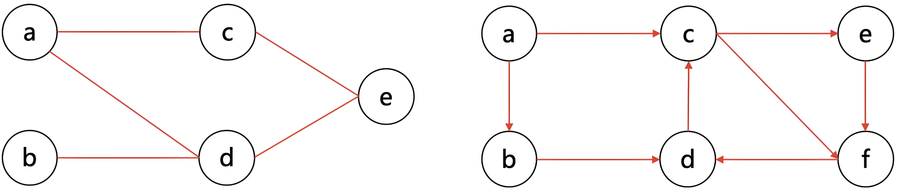
图 无向图或简单图 图 有向图
图中左边的图就是一个简单图。它的顶点集和边集分别为
$$V=\{a,b,c,d,e\}, E=\{\{a,c\},\{a,d\},\{b,d\},\{c,e\},\{d,e\}\}$$
边集也可以写成
$$E=\{ac,ad,bd,ce,de\}$$
可以看到简单图的边的两个顶点无序的，也就是$ac$和$ca$都表示同一个边。简单图的一条边其实就是两个顶点构成的一个无序二元组，并不是“直线段”或“曲线段”，线段只是边的表示方法。从图的定义来看，一个图至少有一个顶点，可以没有边。如果简单图的任意两个不同顶点之间都有一条边，称为完全图（Complete Graph）。
简单图是不允许有连接顶点到自身的边，这样的边称为环（Loop），也不允许两个顶点之间有多条边，这些边称为平行边（Parallel Edge）。如果有或者没有这种情况都可以称为多重图（Multigraph）。因此，简单图是多重图，反之不成立。简单图和多重图都是无向图。如图：
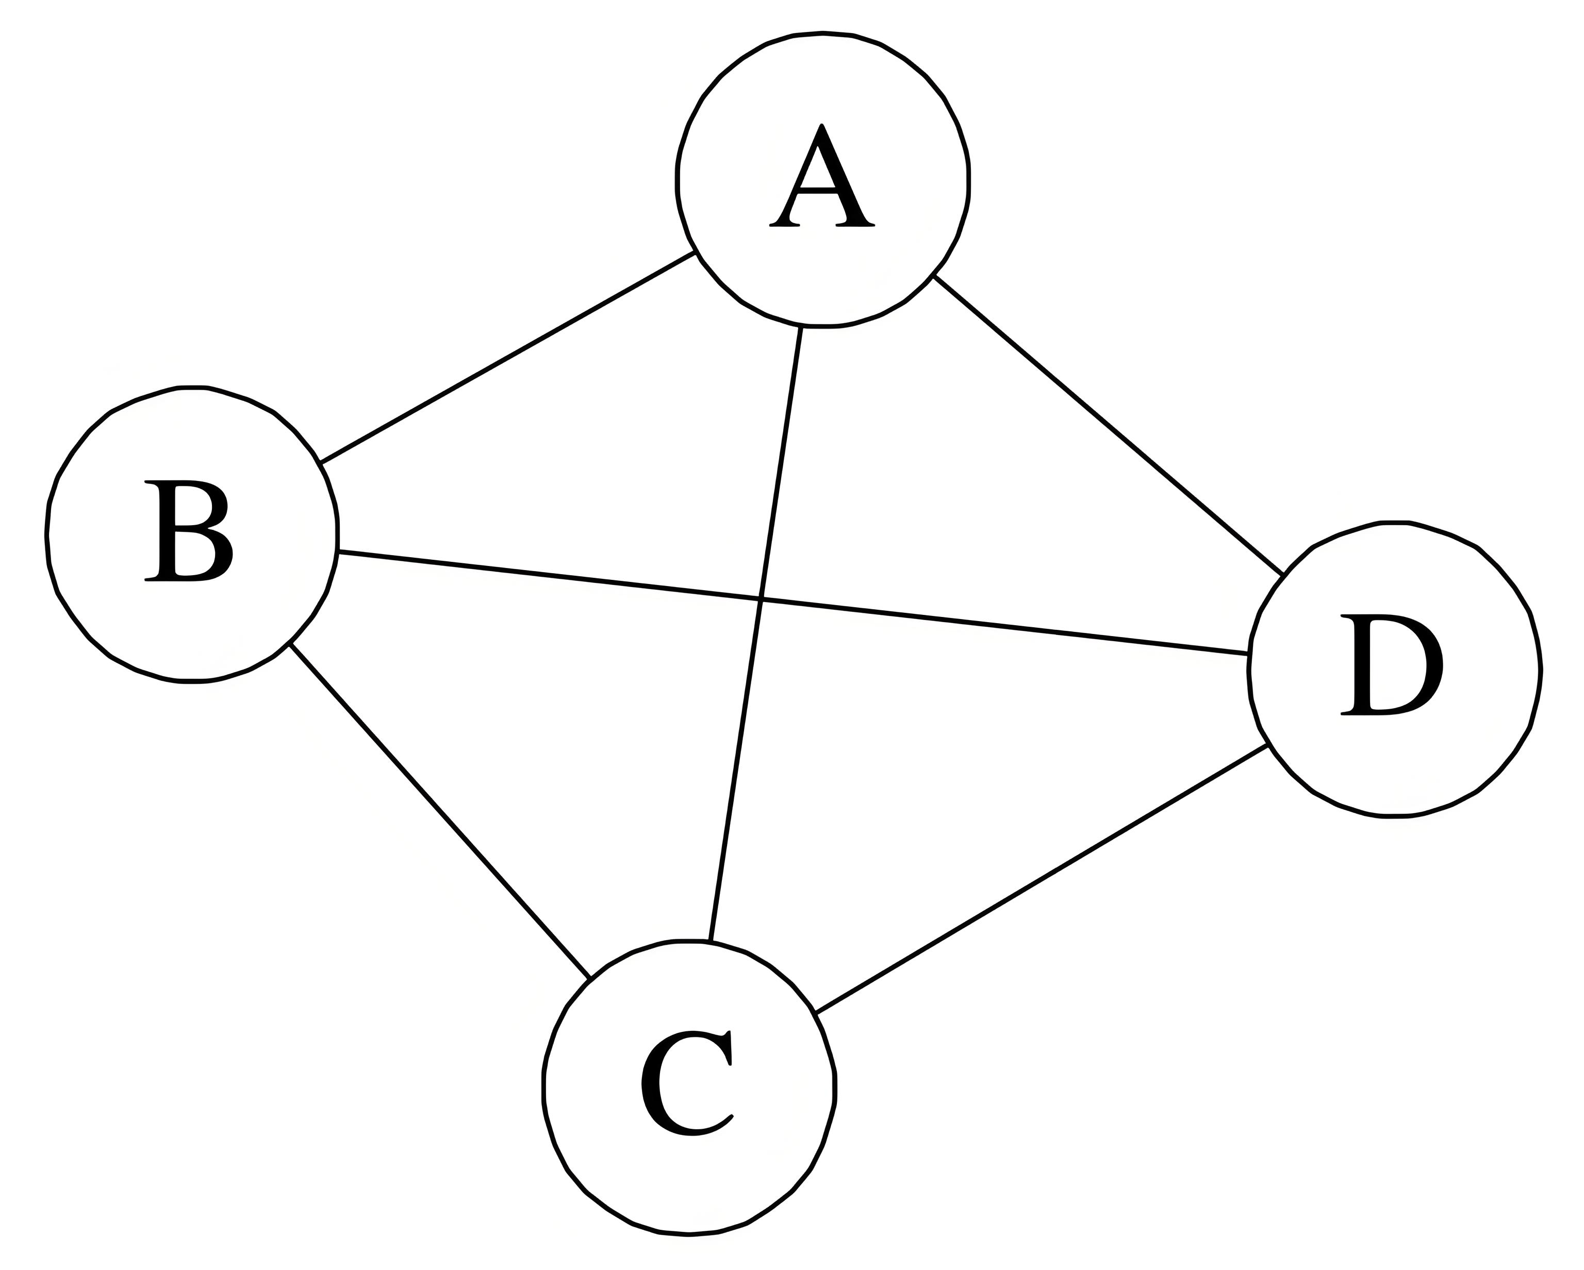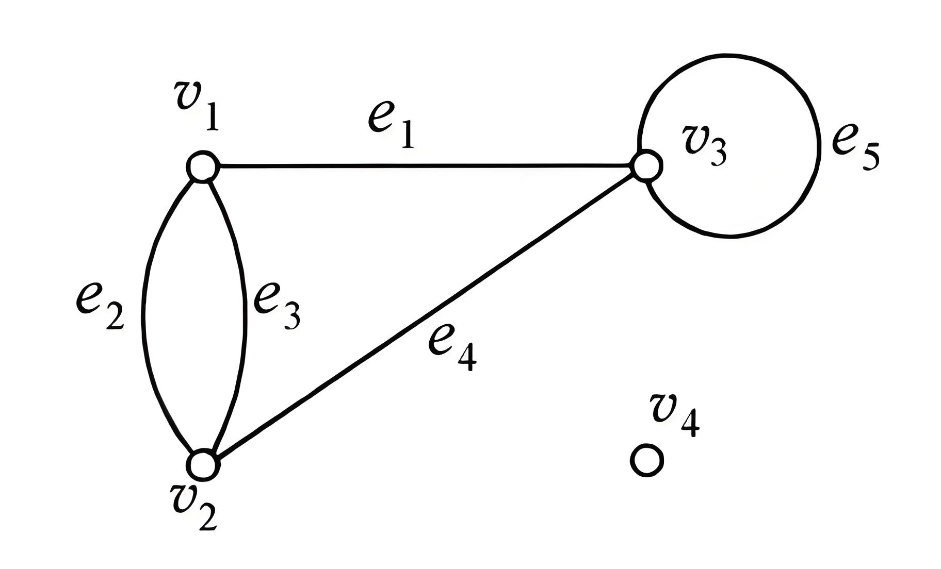
图 完全图 图 多重图
无向图的边是两个顶点的一个无序二元组，如果二元组之间有次序的，这就是一个有向图。有向图（Directed Graph）是由一个有限非空集合$V$与集合$E$构成的一个二元组，记为$G=(V,E)$，其中$V$中的元素称为顶点（Vertex），$E$是由不同顶点的有序对构成的集合，其中的元素称为有向边（Directed Edge）。图的两个顶点之间的有向边使用连接两个顶点的有方向的直线段或曲线段来表示，如上图所示。图中右边的图就是一个有向图。它的顶点集和边集分别为
$$V=\{a,b,c,d,e,f\}, E=\{ab,ac,bd,ce,cf,dc,ef,fd\}$$
如果一个有向图，每一对不同顶点$u,v$至多有一条有向边$(u,v)$或$(v,u)$连接它们，则该有向图被称为定向图（Oriented Graph）。
有向图的环‌是指在有向图中存在一条从某个顶点出发，按照有向边的方向经过至少一条边后又返回到该节点的路径。没有环的有向图称为有向无环图（Directed Acyclic Graph，简称为DAG）。

